* **估价项目名称：**

北京市房山区西雅路17号院1号楼4层二单元401等共计356套共有产权住房市场租金评估

* **估价委托人：**

北京市燕房保障性住房建设投资有限公司

* **房地产估价机构：**

北京康正宏基房地产评估有限公司

* **注册房地产估价师：**

陈 颖（注册号：1120060040）、叶 凌（注册号：1119970111）

* **估价报告出具日期：**

2023年5月12日

* **估价报告编号：**

康正评字 2022-1-0650-F01ZLGJ6号

# 致估价委托人函

**北京市燕房保障性住房建设投资有限公司：**

受贵单位委托，我公司对北京市房山区西雅路17号院1号楼4层二单元401等共356套共有产权住房市场租金水平进行了评估。

**估价对象：**估价对象为北京市房山区西雅路17号院1号楼4层二单元401等共356套共有产权住房，估价对象所属项目证载四至为东至公共绿地，南至代征道路，西至代征道路，北至代征道路，现状四至为东至春和印象小区，南至中建京西印玥商品房项目，西至公共绿地，北至公共绿地。

根据估价委托人提供的《不动产权证书》[京（2022）房不动产权第0022348号]等9本复印件，估价对象不动产权利人为北京智地兴辰房地产开发有限公司，共有情况为单独所有，坐落为北京市房山区西雅路17号院1号楼4层二单元401等356套，权利类型为国有建设用地使用权/房屋所有权，权利性质为出让/共有产权住房，用途为城镇住宅用地/住宅，估价对象所属项目出让国有建设用地使用权总面积为19926.49平方米，估价对象建筑面积共计30214.52平方米。

估价对象所属项目坐落为北京市房山区西雅路17号院（中建京西印玥共有产权住房），该项目有1#至9#共九栋共有产权住房，建成于2022年。根据估价委托人提供的《不动产权证书》[京（2022）房不动产权第0022348号]等9本复印件，本次估价估价对象建筑面积共计30214.52平方米，可对外配租房屋共计356套。房源具体户型等情况详见下表：

|  |  |  |  |  |  |
| --- | --- | --- | --- | --- | --- |
| 户型 | 朝向 | 面积范围 | 所属楼宇 | 套数 | 建筑面积（㎡） |
| 三室两厅两卫 | 南北 | 88.38-89.46 | 3#、4#、6#、7# | 156 | 13849.92 |
| 三室两厅一卫 | 南北 | 81.59-82.25 | 1#、2#、5#、8#、9# | 200 | 16364.6 |
| 合计 | —— | —— | —— | 356 | 30214.52 |

于价值时点，估价对象已竣工备案，室内装修情况为全装修。

参照《北京市共有产权住房价格评估技术指引（试行）》及《不动产权证书》[京（2022）房不动产权第0022348号]等9本复印件，本次估价按照众数原则设定具有代表性的标准房屋，具体标准房详见下表：

|  |  |
| --- | --- |
| 项目 | 标准房 |
| 楼层 | 中楼层 |
| 户型 | 三室两厅一卫 |
| 面积 | 81.59-82.25 |
| 朝向 | 南北 |
| 装修 | 全装修 |
| 设备设施 | 齐全 |

**估价目的：**为规范本市共有产权住房项目区域市场租金，维护共有产权住房项目相关各方的合法权益，依据《北京市共有产权住房管理暂行办法》（京建法〔2017〕16号）、《关于规范共有产权住房出租管理工作的通知（试行）》、《房地产估价规范》（GB/T 50291-2015）、《北京市共有产权住房价格评估技术指引（试行）》(北估秘[2018]012号)、参照《关于发布《北京市公共租赁住房项目市场租金评估技术指引》的通知》 [北估秘[2019]020号]，为估价委托人确定共有产权住房项目市场租金提供价格参考依据。

**价值时点：**2023年4月27日（实地查勘之日）

**估价时段：**估价时段为价值时点前12个月（2022年4月至2023年3月）

**价值类型：**根据房地产评估的技术规程和本次估价目的，本次估价采用的是市场价值标准。估价结果中的房地产租金价格是指估价对象在估价时段（2022年4月至2023年3月）规划利用条件及下述设定条件下的市场平均租金价格：

项目同地段、同类型的普通住房在估价时段的市场租赁平均价格，包括地租、房屋折旧、设备折旧、维修费、保险费、物业费、管理费、利息、利润等；不含供暖费、水电费、天然气费、通信费、有线电视费、上网宽带费和家具、家电租赁费及租赁税费等。

（1）同地段是指按照就近原则，能够满足共有产权住房项目市场租金评估所需要的可比小区数量所形成的同质区域。

（2）同类型是指使用功能、建筑结构、面积、户型、装修、家具家电设备及周边环境与配套相同或相似的住房。

（3）估价时段是指价值时点前一年（2022年4月至2023年3月）。

（4）装修状况依据共有产权住房现状条件设定为全装修。

**估价方法：**比较法

**估价结果：**评估专业人员根据估价的目的，遵循估价原则，按照估价的程序，采用科学的估价方法，在认真分析现有资料的基础上，通过仔细测算和认真分析各种影响房地产租赁价格的因素，最终确定估价对象同地块、同类型普通住宅房地产于价值时点2023年4月27日前12个月的平均市场租金水平为：

**租金单价：43.8元/平方米·月（货币种类：人民币）**

注：1、评估的详细结果、过程及有关说明，见附后的《估价结果报告》及《估价技术报告》。

2、估价结果为项目同地段、同类型普通住宅前12个月的市场平均月租金价格。

3、估价结果包括地租、房屋折旧、设备折旧、维修费、保险费、物业费、管理费、利息、利润等；不含供暖费、水电费、天然气费、通信费、有线电视费、上网宽带费和家具、家电租赁费及租赁税费等。

顺致

商祺

|  |
| --- |
| 北京康正宏基房地产评估有限公司 |
| 法定代表人： |
| 二〇二三年五月十二日 |

目 录

致估价委托人函 1

估价师声明 5

估价假设和限制条件 7

估价结果报告 10

一、估价委托人 10

二、房地产估价机构 10

三、估价目的 10

四、估价对象 10

五、价值时点 14

六、价值类型 14

七、估价原则 14

八、估价依据 16

九、估价方法 18

十、估价结果 19

十一、参与本次估价工作的评估专业人员 20

十二、实地查勘期 20

十三、估价作业期 20

估价技术报告 21

一、估价对象描述与分析 21

（一）区位状况分析 21

（二）实物状况分析 22

（三）权益状况分析 24

二、市场背景描述与分析 24

三、最高最佳利用分析 37

四、估价方法适用性分析 40

五、估价测算过程 42

六、估价结果确定 55

附 件 56

1. 《估价委托书》复印件
2. 估价对象所在位置示意图
3. 估价对象现状相关照片
4. 《关于北京市房山区拱辰街道办事处FS00-LX05-0046、0056地块R2二类居住用地项目“多规合一”协同平台综合会商意见的函》[京规自（房）综审函[2020]0047号]复印件
5. 《国有建设用地使用权出让合同》[电子监管号：1101002020B00714]及其补充协议复印件
6. 《建设工程规划许可证》[2020规自（房）建字0052号]及附件复印件
7. 《建筑工程施工许可证》[编号：[2020]施[房]建字0063号]及附件复印件
8. 《工程竣工验收备案表》[备案编号：0547房竣2022（建）0041号]复印件
9. 《不动产权证书》[京（2022）房不动产权第0022348号]等9本复印件
10. 估价委托方《营业执照（副本）》复印件
11. 房地产估价机构《营业执照（副本）》复印件
12. 估价机构资质证书复印件
13. 评估专业人员执业证书复印件

# 

# 估价师声明

注册房地产估价师郑重声明：

（一）注册房地产估价师在本估价报告中对事实的说明是真实的和准确的，没有虚假记载、误导性陈述和重大遗漏。

（二）本估价报告中的分析、意见和结论是注册房地产估价师独立、客观、公正的专业分析、意见和结论，但受到本估价报告中已说明的估价假设和限制条件的限制。

（三）评估专业人员已于2023年4月27日对估价对象进行了实地查勘。我们与估价报告中的估价对象没有现实或潜在的利益，与估价委托人及估价利害关系人没有利害关系，也对本估价报告中的估价对象、估价委托人及估价利害关系人没有偏见。

（四）注册房地产估价师依照中华人民共和国国家标准《房地产估价规范》[GB/T 50291-2015]、《房地产估价基本术语标准》[GB/T 50899-2013]、参照《关于发布《北京市公共租赁住房项目市场租金评估技术指引》的通知》 [北估秘[2019]020号]以及相关房地产估价专项标准进行估价工作，撰写本估价报告。

# 估价假设和限制条件

**（一）本次估价的一般假设**

1.在调查时段的房地产租赁市场为公开、平等、自愿的交易市场。

2.以估价对象符合规划设计条件，能够按规划共有产权住房用途持续使用，对外出租为假设前提。

3.评估专业人员已对估价委托人所提供的、本估价报告所依据的估价对象的权属以及其他相关资料进行了检查，无理由怀疑其合法性、真实性、准确性和完整性。本次评估设定估价委托人提供的资料合法、属实，并且提供了与本次评估有关的所有资料，没有保留及隐瞒。

4. 本次估价结果是在满足全部假设与限制条件下，于价值时点2023年4月27日前12个月估价对象同地段、同类型普通住房的市场平均租金价格水平，估价结果包括地租、房屋折旧、设备折旧、维修费、保险费、物业费、管理费、利息、利润等；不含供暖费、水电费、天然气费、通信费、有线电视费、上网宽带费和家具、家电租赁费及租赁税费等。

5.估价对象户型、建筑面积、套数等情况均以估价委托人提供的《诺德彩园共有产权住房房源表》为依据。

6.评估专业人员于2023年4月27日对估价对象及其周边环境进行了一般性查勘，并对房屋安全以及环境污染等影响估价对象价值的重大因素给予了关注，在无理由怀疑估价对象存在隐患且无相应的专业机构进行鉴定、检测的情况下，设定估价对象能够正常安全使用。

7.任何有关估价对象的运作方式、程序符合国家、地方的有关法律、法规。

8.本次估价结果未考虑国家宏观政策发生重大变化以及遇有自然力和其他不可抗力对估价结果的影响。

9.估价结果未考虑估价对象及其运营企业已承担的债务、或有债务及经营决策失误或市场运作失当对其租赁价格水平的影响。

10.根据估价目的，本次估价设定估价对象于价值时点不存在抵押、地役、查封等他项权利限制。

**（二）本次估价的未定事项假设**

无未定事项假设。

**（三）本次估价的背离事实假设**

无背离事实假设。

**（四）本次估价的不相一致假设**

根据估价委托人提供的《不动产权证书》[京（2022）房不动产权第0022348号]等9本复印件，本次评估估价对象建筑面积为81-90平方米。根据《北京市共有产权住房规划设计宜居建设导则（试行）》[京建发（2017）20号]相关规定，共有产权住房户型设计套型总建筑面积不应大于90平方米，估价对象符合上述导则相关规定致。根据众数原则，估价对象中套数占比最大的为81.59-82.25平方米的三居室，故本次租金评估标准房是指参照被评估共有产权房项目的户型、面积、装修设备等因素及《北京市共有产权住房价格评估技术指引（试行）》(北估秘[2018]012号)设定的房屋状况。

**（五）本次估价的依据不足假设**

截至本评估报告出具之日，估价委托人未能提供《关于北京市房山区拱辰街道办事处FS00-LX05-0046、0056地块R2二类居住用地项目“多规合一”协同平台综合会商意见的函》[京规自（房）综审函[2020]0047号]、《国有建设用地使用权出让合同》[电子监管号：1101002020B00714]及其补充协议、《建设工程规划许可证》[2020规自（房）建字0052号]及附件、《建筑工程施工许可证》[编号：[2020]施[房]建字0063号]及附件、《工程竣工验收备案表》[备案编号：0547房竣2022（建）0041号]、《不动产权证书》[京（2022）房不动产权第0022348号]等9本原件供评估专业人员核对。本次评估以不动产权利人提供的《关于北京市房山区拱辰街道办事处FS00-LX05-0046、0056地块R2二类居住用地项目“多规合一”协同平台综合会商意见的函》[京规自（房）综审函[2020]0047号]、《国有建设用地使用权出让合同》[电子监管号：1101002020B00714]及其补充协议、《建设工程规划许可证》[2020规自（房）建字0052号]及附件、《建筑工程施工许可证》[编号：[2020]施[房]建字0063号]及附件、《工程竣工验收备案表》[备案编号：0547房竣2022（建）0041号]、《不动产权证书》[京（2022）房不动产权第0022348号]等9本复印件与原件一致为估价的假设前提。

**（六）估价报告使用限制**

1.使用范围：本估价报告只能由估价报告载明的报告使用者使用，且只能用于本报告载明的唯一估价目的和用途。

2.估价委托人或者本估价报告使用人应按照法律规定和估价报告载明的使用范围使用本估价报告。估价委托人或者估价报告使用人违反前述规定使用本估价报告的，估价机构和评估专业人员不承担责任。

3.除估价委托人、估价委托合同中约定的其他估价报告使用人和法律、行政法规规定的估价报告使用人之外，其他任何机构和个人不能成为估价报告的使用人。

4.估价报告使用人应当正确理解估价结论。估价结论不等同于估价对象可实现价格，估价结论不应当被认为是对估价对象可实现价格的保证。

5.本估价报告评估目的是为估价委托人确定共有产权住房项目市场租金提供价格参考依据，不做其他评估目的之用。如果估价对象的评估条件或目的发生变化，需重新进行评估。

6.估价委托人应对其提供的权属证明以及其他资料的真实性、完整性和合法性负责。如因资料失实或资料提供人有所隐匿而导致估价结果失真，估价机构不承担相应的责任。

7.本次评估估价结果是反应在本次估价目的下，根据公开市场原则确定的估价对象现行的租赁市场价格，未考虑国家宏观经济政策发生变化等不可预见因素以及遇有自然力和其他不可抗力对估价对象租赁价格的影响。

8.本估价报告中数据全部采用电算化连续计算得出，由于在报告中计算的数据均按四舍五入保留两位小数或取整，故可能出现个别等式左右不完全相等的情况，但不影响计算结果及最终评估结论的准确性。

9.本估价报告在估价机构盖章和注册房地产估价师签字盖章的条件下有效。

10.价值时点后，估价报告有效期内估价对象的质量及价格标准发生变化，并对估价对象租赁价值产生明显影响时，不能直接使用本次估价结论。

11.本次估价未考虑特殊交易方式对估价结果的影响。

12.根据估价委托人提供的资料，估价对象不存在抵押、担保等他项权利登记，本次估价不考虑抵押等他项权利及现利用状况对估价对象租金价格产生的影响。

13.本估价报告自报告出具日起计算，自2023年5月12日至2024年5月11日有效。

# 估价结果报告

## 一、估价委托人

估价委托人为北京市燕房保障性住房建设投资有限公司。

单位名称：北京市燕房保障性住房建设投资有限公司

## 二、房地产估价机构

受托机构：北京康正宏基房地产评估有限公司

资质级别：壹级

资格证书号：建房估备字[2013]081号

有效期限：2022年8月30日至2025年8月29日

注册地址：北京市丰台区芳城园一区16号楼2层2门配套公建01

法定代表人：齐宏

联 系 人：李诗霖

联系电话：010-82253558

## 三、估价目的

为规范本市共有产权住房项目区域市场租金，维护共有产权住房项目相关各方的合法权益，依据《北京市共有产权住房管理暂行办法》（京建法〔2017〕16号）、《关于规范共有产权住房出租管理工作的通知（试行）》、《房地产估价规范》（GB/T 50291-2015）、《北京市共有产权住房价格评估技术指引（试行）》(北估秘[2018]012号)、参照《关于发布《北京市公共租赁住房项目市场租金评估技术指引》的通知》 [北估秘[2019]020号]，为估价委托人确定共有产权住房项目市场租金提供价格参考依据。

## 四、估价对象

**（一）估价对象范围**

估价对象所属项目坐落为北京市房山区西雅路17号院（中建京西印玥共有产权住房），该项目有1#至9#共九栋共有产权住房，建成于2022年。根据估价委托人提供的《不动产权证书》[京（2022）房不动产权第0022348号]等9本复印件，本次估价估价对象建筑面积共计30214.52平方米，可对外配租房屋共计356套。房源具体户型等情况详见下表：

|  |  |  |  |  |  |
| --- | --- | --- | --- | --- | --- |
| 户型 | 朝向 | 面积范围 | 所属楼宇 | 套数 | 建筑面积（㎡） |
| 三室两厅两卫 | 南北 | 88.38-89.46 | 3#、4#、6#、7# | 156 | 13849.92 |
| 三室两厅一卫 | 南北 | 81.59-82.25 | 1#、2#、5#、8#、9# | 200 | 16364.6 |
| 合计 | —— | —— | —— | 356 | 30214.52 |

于价值时点，估价对象已竣工备案，室内装修情况为全装修。

参照《北京市共有产权住房价格评估技术指引（试行）》及《不动产权证书》[京（2022）房不动产权第0022348号]等9本复印件，本次估价按照众数原则设定具有代表性的标准房屋，具体标准房详见下表：

|  |  |
| --- | --- |
| 项目 | 标准房 |
| 楼层 | 中楼层 |
| 户型 | 三室两厅一卫 |
| 面积 | 81.59-82.25 |
| 朝向 | 南北 |
| 装修 | 全装修 |
| 设备设施 | 齐全 |

估价对象位置示意图

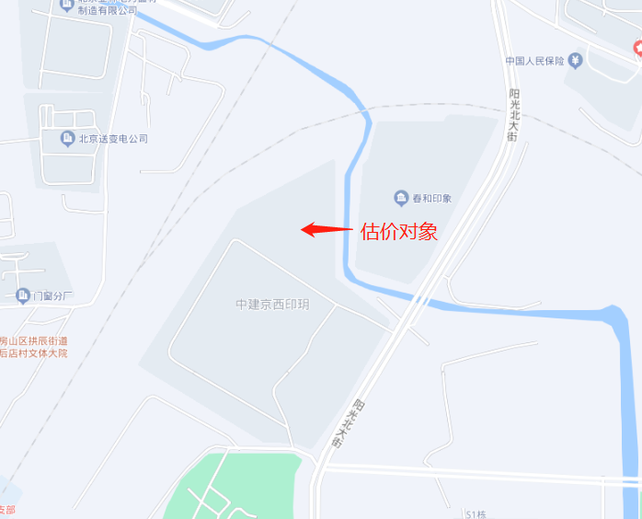

**（二）土地基本状况**

1.根据估价委托人提供的《关于北京市房山区拱辰街道办事处FS00-LX05-0046、0056地块R2二类居住用地项目“多规合一”协同平台综合会商意见的函》[京规自（房）综审函[2020]0047号]复印件、《国有建设用地使用权出让合同》[电子监管号：1101002020B00714]及其补充协议复印件及《不动产权证书》[京（2022）房不动产权第0022348号]等9本复印件，估价对象权利人为北京智地兴辰房地产开发有限公司，共有情况为单独所有，坐落为北京市房山区西雅路17号院。权利类型为国有建设用地使用权，权利性质为出让，用途为城镇住宅用地，估价对象所属项目出让国有建设用地使用权总面积为19926.49平方米。

2.估价对象所属项目用地四至：

项目证载四至：东至公共绿地，南至代征道路，西至代征道路，北至代征道路。

项目现状四至：东至春和印象小区，南至中建京西印玥商品房项目，西至公共绿地，北至公共绿地。

3.估价对象所属项目用地呈较规则形状，对利用无不良影响，场地呈较平坦地势，工程地质条件良好，无不良地质现象。估价对象现状已完成开发建设，土地利用程度高。

4.开发程度：

估价对象所在区域市政基础设施完备，为“七通”（即通路、通电、通讯、通上水、通下水、通燃气、通热力），且保证程度高。

综上所述，估价对象土地实物状况较好，场地地势平坦，地质条件良好，基础设施完备，宗地条件有利于估价对象利用，对估价对象租赁价格无不良影响。

**（三）建筑物基本状况**

估价对象所属项目坐落为北京市房山区西雅路17号院（中建京西印玥共有产权住房），该项目有1#至9#共九栋共有产权住房，建成于2022年。根据估价委托人提供的《不动产权证书》[京（2022）房不动产权第0022348号]等9本复印件，本次估价估价对象建筑面积共计30214.52平方米，可对外配租房屋共计356套。房源具体户型等情况详见下表：

|  |  |  |  |  |  |
| --- | --- | --- | --- | --- | --- |
| 户型 | 朝向 | 面积范围 | 所属楼宇 | 套数 | 建筑面积（㎡） |
| 三室两厅两卫 | 南北 | 88.38-89.46 | 3#、4#、6#、7# | 156 | 13849.92 |
| 三室两厅一卫 | 南北 | 81.59-82.25 | 1#、2#、5#、8#、9# | 200 | 16364.6 |
| 合计 | —— | —— | —— | 356 | 30214.52 |

根据估价人员现场勘查，估价对象交付装饰装修标准如下：

|  |  |  |
| --- | --- | --- |
| 序号 | 部 件 | 装修标准 |
| 1 | 外墙 | 墙砖 |
| 2 | 单元门 | 玻璃门 |
| 3 | 户门 | 防盗门 |
| 4 | 室内门 | 木门、木玻门、铝合金门 |
| 5 | 外窗 | 断桥铝窗 |
| 6 | 客厅、卧室 | 顶棚：涂料；墙面：涂料；地面：地砖；木质踢脚、木质门框、过门石 |
| 7 | 厨房 | 顶棚：铝扣板；墙面：墙砖；地面：地砖；整体橱柜、不锈钢洗菜池 |
| 8 | 卫生间 | 顶棚：铝扣板；墙面：墙砖；地面：地砖；陶瓷洗手池、座便器 |
| 9 | 阳台 | 顶棚：涂料；墙面：涂料；地面：地砖；瓷砖踢脚、铁护栏 |
| 10 | 设备 | 抽油烟机、灶台、淋浴器 |

估价人员实地查勘，于价值时点，估价对象已完工，未发现重大质量缺损情况，综合各项因素认为实物状况较好。

**（四）对价格影响的分析**

估价对象作为住宅使用，通用性相对较好，能完全满足大部分求租者的需求，因此将会在一定程度上影响其租金价格水平。

**（五）他项权利状况**

根据估价委托人提供的资料及评估专业人员实地查勘，于价值时点，未发现估价对象存在抵押、地役、查封等他项权利。根据估价目的，本次估价未考虑抵押、地役、查封等他项权利影响，故设定估价对象于价值时点不存在抵押、地役、查封等他项权利限制。

## 五、价值时点

2023年4月27日（实地查勘之日）

## 六、价值类型

共有产权住房项目市场租金是指与共有产权住房项目同地段、同类型的普通住房在估价时段（2022年4月至2023年3月）的市场租赁平均价格。根据房地产评估的技术规程和本次估价目的，本次估价采用的是市场价值标准。估价结果中的房地产租金价格是指估价对象在估价时段（2022年4月至2023年3月）规划利用条件及下述设定条件下的市场平均租金价格：

项目同地段、同类型的普通住房在估价时段的市场租赁平均价格，包括地租、房屋折旧、设备折旧、维修费、保险费、物业费、管理费、利息、利润等；不含供暖费、水电费、天然气费、通信费、有线电视费、上网宽带费和家具、家电租赁费及租赁税费等。

（1）同地段是指按照就近原则，能够满足共有产权住房项目市场租金评估所需要的可比小区数量所形成的同质区域。

（2）同类型是指使用功能、建筑结构、面积、户型、装修、家具家电设备及周边环境与配套相同或相似的住房。

（3）估价时段是指价值时点前一年（2022年4月至2023年3月）。

（4）装修状况依据共有产权住房现状条件设定为全装修。

## 七、估价原则

我们在本次估价时遵循了以下原则：

**（一）独立、客观、公正原则**

独立、客观、公正原则要求评估专业人员站在中立的立场上，评估出对各方当事人来说均是公平合理的价格。独立、客观、公正原则是房地产估价的基本原则，也是房地产估价中的最高行为准则。

**（二）合法原则**

要求估价结果是在依法判定的估价对象状况下的价值或价格的原则。遵循合法原则，首先要求房地产估价应以估价对象的合法权益为前提进行。合法权益包括合法产权、合法使用、合法处分等方面。遵循合法原则，具体来说有下列几个方面：在合法产权方面，应以房地产权属证书和有关证件为依据；在合法使用方面，应以城市规划、土地用途管制等为依据；在合法处分方面，应以法律、法规或合同等允许的处分方式为依据；在其他方面，如评估出的价格必须符合国家的价格政策。

**（三）最高最佳利用原则**

由于房地产具有用途的多样性，不同的利用方式能为权利人带来不同的收益，且房地产权利人都期望从其占有的房地产上获得更多的收益，并以能满足这一目的为确定房地产利用方式的依据。所以，最高最佳利用是在法律上可行、技术上可能、经济上可行，经过充分合理的论证，能使估价对象价值达到最大、最可能的使用。

本次估价对象为北京市房山区西雅路17号院1号楼4层二单元401等共356套共有产权住房项目，根据政府相关批文，估价对象为共有产权住房项目，程序上合规；其土地用途为住宅，符合城市规划限制的要求；估价对象依据相关政策及批复进行建设，其建筑结构及布局在技术上能满足共有产权住房项目的要求，按照不高于市场租金水平进行配租，经济效益较普通商品住宅低，作为政策性住房，其主要目的是为满足适配人群对住房的实际需求，因此，建设共有产权住房项目具有很大的社会效益。故估价对象符合最高最佳利用原则。

**（四）替代原则**

替代原则的理论依据是同一市场上相同物品具有相同市场价值的经济学原理。替代原则是保证房地产估价能够通过运用市场资料进行和完成的重要理论前提：只有承认同一市场上相同物品具有相同的市场价值，才有可能根据市场资料对估价对象进行估价。

替代原则也反映了房地产估价的基本原理和最一般的估价过程：房地产估价所要确定的估价结论是估价对象的客观合理价值。对于房地产交易目的而言，该客观合理价值应当是在公开市场上最可能形成或者成立的价格，房地产估价就是参照公开市场上足够数量的类似房地产的近期成交价格来确定估价对象的客观合理价值的。

**（五）价值时点原则**

估价结论首先具有很强的时间相关性，这主要是考虑到资金的时间价值，在不同的时间点上发生的现金流量对其价值影响是不同的。所以，在房地产估价时统一规定：如果一些款项的发生时点与价值时点不一致，应当折算为价值时点的现值。

估价结论同时具有很强的时效性，这主要是考虑到房地产市场价格的波动性，同一估价对象在不同时点会具有不同的市场价格。所以强调：估价结果是估价对象在价值时点的价值体现，不能将估价结果作为估价对象在其他时点的价值。

由于房屋租金价格与房屋销售价格有一定的区别，房屋租金价格一经合同签约确定后，合同租赁期内不能随意变动。通常房屋租赁合同期为一年以上。故本报告在评估中选取的市场案例租金价格为价值时点前12个月的市场平均租金水平，这样可以避免季节性波动带来的时点差异，并在此基础上评估价值时点前一年内的市场平均租金水平，更好地满足估价委托人估价的目的。

## 八、估价依据

**（一）有关的法律、法规及技术标准文件**

1. 《中华人民共和国土地管理法》（1986年6月25日第六届全国人民代表大会常务委员会第十六次会议通过，中华人民共和国主席令第41号公布，1987年1月1日起施行；1988年12月29日第七届全国人民代表大会常务委员会第五次会议第一次修正通过，自1988年12月29日起施行；1998年8月29日第九届全国人民代表大会常务委员会第四次会议修订通过，中华人民共和国主席令第8号公布，自1999年1月1日起施行；2004年8月28日第十届全国人民代表大会常务委员会第十一次会议第二次修正通过，中华人民共和国主席令第28号公布，自公布起日起施行；2019年8月26日第十三届全国人民代表大会常务委员会第十二次会议第三次修正通过，自2020年1月1日起施行）

2.《中华人民共和国资产评估法》（2016年7月2日第十二届全国人民代表大会常务委员会第二十一次会议通过 2016年3月16日中华人民共和国主席令第46号公布 自2016年12月1日起施行）

3.《中华人民共和国城镇国有土地使用权出让和转让暂行条例》（一九九０年五月十九日中华人民共和国国务院令第五十五号发布　自发布之日起施行）

4. 《中华人民共和国民法典》（2020年5月28日第十三届全国人大三次会议表决通过，自2021年1月1日起施行）

5.《中华人民共和国城市房地产管理法》（1994年7月5日第八届全国人民代表大会常务委员会第八次会议通过，中华人民共和国主席令第29号公布，自1995年1月1日起施行；2007年8月30日第十届全国人民代表大会常务委员会第二十九次会议通过第一次修正通过，中华人民共和国主席令第72号公布，自公布之日起施行；2009年8月27日第十一届全国人民代表大会常务委员会第十次会议第二次修正通过，中华人民共和国主席令第18号公布，自公布之日起施行；2019年8月26日第十三届全国人大常委会第十二次会议通过第三次修正，自2020年1月1日起施行）

6.住房和城乡建设部等六部委《关于试点城市发展共有产权性质政策性商品住房的指导意见》（建保〔2014〕174号）

7.《北京市共有产权住房管理暂行办法》（京建法〔2017〕16号）

8.《北京市共有产权住房规划设计宜居建设导则（试行）》（京建法〔2017〕20号）

1. **技术标准**

1.《房地产估价规范》[GB/T 50291-2015]

2.《房地产估价基本术语标准》[GB/T 50899-2013]

3.关于发布《北京市共有产权住房价格评估技术指引(试行)》 [北估秘[2018]012号]

4.《关于发布《北京市公共租赁住房项目市场租金评估技术指引》的通知》 [北估秘[2019]020号]

**（三）估价委托人提供的资料**

1.《估价委托书》

2.《关于北京市房山区拱辰街道办事处FS00-LX05-0046、0056地块R2二类居住用地项目“多规合一”协同平台综合会商意见的函》[京规自（房）综审函[2020]0047号]复印件

3.《国有建设用地使用权出让合同》[电子监管号：1101002020B00714]及其补充协议复印件

4.《建设工程规划许可证》[2020规自（房）建字0052号]及附件复印件

5.《建筑工程施工许可证》[编号：[2020]施[房]建字0063号]及附件复印件

6.《工程竣工验收备案表》[备案编号：0547房竣2022（建）0041号]复印件

7.《不动产权证书》[京（2022）房不动产权第0022348号]等9本复印件

8.估价委托方《营业执照（副本）》复印件

**（四）评估专业人员实地查勘的有关资料**

**（五）房地产估价机构资质证书**

## 九、估价方法

由于本次评估是为估价委托人确定共有产权住房项目市场租金提供价格参考依据，因此我们在认真分析研究估价对象的相关资料，并通过对邻近地区同类物业调查的基础上，根据《房地产估价规范》（GB/T 50291-2015）、《关于发布《北京市公共租赁住房项目市场租金评估技术指引》的通知》 [北估秘[2019]020号]的估价程序，选用比较法为主方法进行估价，进而确定估价对象市场平均租金价格水平。

**（一）估价思路**

本次选用比较法对估价对象的市场租金水平进行测算，具体测算思路如下：

①首先确定估价对象标准房，在估价对象周边区域选取适当数量住宅小区，结合估价机构监测数据、行业主管部门（北京市房地产市场管理事务中心）监测数据和估价机构市场调查三个方面的批量数据，确定各小区的年平均租赁价格。

②将所选可比小区与评估对象共有产权住房标准房进行比较，进行区位状况调整和实物状况调整，计算各可比实例比准租金，最终求取估价对象标准房市场客观租金水平。

**（二）估价方法**

比较法，是在求取估价对象房地产租金水平时，根据替代原则，将估价对象与在较近时期内已发生交易的类似房地产租赁实例进行对照比较，并依据后者已知的价格，参照该房地产的交易情况、期日、区域及实物状况的差别，修正得出估价对象房地产租金水平的方法。本次估价采用比较法思路评估租金价格水平。

1.采用比较法的理由：

估价对象所处区域近期有较多的相同用途物业的出租案例，且交易时间与价值时点接近，故适宜采用比较法进行租赁价格评估；同时有所在区域住宅出租的公开信息，可通过因素修正得出估价对象所在区域住宅租赁价格水平。

2.不采用成本法、假设开发法、收益法的理由：

①成本法和假设开发法可评估房地产市场价值，但不适于租赁价格的评估。

②收益法适用于有现实收益或潜在收益的土地或房地产估价。估价对象用途为共有产权住房，能对外出租，为收益性物业，估价对象虽具有潜在租金收益，租金水平也相对稳定，而由于受到国人传统的购房理念以及固定资产投资、保值需求等的影响，目前估价对象所在区域同类商品房住宅业态租售比差距较大， 采用房屋交易价格测算出的房屋租金不能反映正常的市场租金水平，故未采用收益法。

## 十、估价结果

评估专业人员根据估价的目的，遵循估价原则，按照估价的程序，采用科学的估价方法，在认真分析现有资料的基础上，通过仔细测算和认真分析各种影响房地产租赁价格的因素，最终确定估价对象同地块、同类型普通住宅房地产于价值时点2023年4月27日前12个月的平均市场租金水平为：

**租金单价：43.8元/平方米·月（货币种类：人民币）**

注：1、评估的详细结果、过程及有关说明，见附后的《估价结果报告》及《估价技术报告》。

2、估价结果为项目同地段、同类型普通住宅前12个月的市场平均月租金价格。

3、估价结果包括地租、房屋折旧、设备折旧、维修费、保险费、物业费、管理费、利息、利润等；不含供暖费、水电费、天然气费、通信费、有线电视费、上网宽带费和家具、家电租赁费及租赁税费等。

## 十一、参与本次估价工作的评估专业人员

|  |  |  |  |
| --- | --- | --- | --- |
| **注册房地产估价师** | | | |
| 姓 名 | 注册号 | 签名 | 签名日期 |
| 陈 颖 | 1120060040 |  | 年 月 日 |
| 叶 凌 | 1119970111 |  | 年 月 日 |
| **其他评估专业人员** | | | |
| 姓 名 | 相关资格或职称 | 签名 | 签名日期 |
| 李诗霖 | —— |  | 年 月 日 |

## 十二、实地查勘期

2023年4月27日

## 十三、估价作业期

2023年4月27日至2023年5月12日

# 估价技术报告

## 一、估价对象描述与分析

## （一）区位状况分析

1.位置状况

估价对象位于北京市房山区西雅路17号院，估价对象所属项目南侧中建京西印玥商品房项目，东侧距离城市次干道—阳光北大街约200米，西侧距城市主干道—昊天大街直线距离约1公里，土地级别属于北京市基准地价居住类七级VII-房1区片，地理位置状况较好。

2.居住社区成熟度

周边有春和印象、绿地花都苑、原香小镇、安盛家园、世茂维拉、碧桂园小区等居住社区，居住小区规模较大，入住率较高，综合评价居住区成熟度较好。

3.交通状况

估价对象所属项目东侧距离城市次干道—阳光北大街约200米，周边有956路、F28路、F2路外环、F34路、F35路、F51路、F85路、快速直达专线187路等多条公交线路途径并设有站点，距地铁房山线（广阳城站）直线距离约1.6公里，综合评价交通便捷度较好。

4.商业设施

以估价对象为中心2公里范围内有绿地缤纷城、永辉超市、华联超市等商业服务设施，商业设施较齐备。

5.自然环境

以估价对象为中心2公里范围内有清水熙森林公园、房山新城滨水森林公园等自然景观，绿化面积较大，自然环境较好。

6.公共配套设施状况

估价对象所在区域周边3公里范围内有绿地缤纷城、永辉超市、华联超市等商业场所；有首都师范大学附属房山学校、长阳中心小学、国际培优幼儿园等教育机构；有房山区中医医院、北京北亚骨科医院等医疗设施；中国邮政储蓄银行、兴业银行、北京农商银行等金融机构，公共配套设施状况较好。

综上，估价对象地理位置状况较好，居住社区成熟度较好，交通便捷度较好，商业设施较齐备，自然环境较好，公共配套设施状况较好。区域规划无特殊限制。总体评价影响估价对象的区位条件较好。

## （二）实物状况分析

估价对象为北京市房山区西雅路17号院1号楼4层二单元401等共356套共有产权住房项目，权利人为北京智地兴辰房地产开发有限公司，估价对象建筑面积共计30214.52平方米，共356套，用途为共有产权住房。

1.土地实物状况

（1）估价对象土地为国有土地，土地所有权归国家所有。

根据估价委托人提供的《关于北京市房山区拱辰街道办事处FS00-LX05-0046、0056地块R2二类居住用地项目“多规合一”协同平台综合会商意见的函》[京规自（房）综审函[2020]0047号]复印件、《国有建设用地使用权出让合同》[电子监管号：1101002020B00714]及其补充协议复印件及《不动产权证书》[京（2022）房不动产权第0022348号]等9本复印件，估价对象权利人为北京智地兴辰房地产开发有限公司，共有情况为单独所有，坐落为北京市房山区西雅路17号院。权利类型为国有建设用地使用权，权利性质为出让，用途为城镇住宅用地，估价对象所属项目出让国有建设用地使用权总面积为19926.49平方米。

（2）估价对象所属项目用地四至：

项目证载四至：东至公共绿地，南至代征道路，西至代征道路，北至代征道路。

项目现状四至：东至春和印象小区，南至中建京西印玥商品房项目，西至公共绿地，北至公共绿地。

（3）估价对象所属项目用地呈较规则形状，对利用无不良影响，场地呈较平坦地势，工程地质条件良好，无不良地质现象。估价对象现状已完成开发建设，土地利用程度高。

（4）开发程度：

估价对象所在区域市政基础设施完备，为“七通”（即通路、通电、通讯、通上水、通下水、通燃气、通热力），且保证程度高。

综上所述，估价对象土地实物状况较好，场地地势平坦，地质条件良好，基础设施完备，宗地条件有利于估价对象利用，对估价对象租赁价格无不良影响。

2.建筑物实物状况

估价对象所属项目坐落为北京市房山区西雅路17号院（中建京西印玥共有产权住房），该项目有1#至9#共九栋共有产权住房，建成于2022年。根据估价委托人提供的《不动产权证书》[京（2022）房不动产权第0022348号]等9本复印件，本次估价估价对象建筑面积共计30214.52平方米，可对外配租房屋共计356套。房源具体户型等情况详见下表：

|  |  |  |  |  |  |
| --- | --- | --- | --- | --- | --- |
| 户型 | 朝向 | 面积范围 | 所属楼宇 | 套数 | 建筑面积（㎡） |
| 三室两厅两卫 | 南北 | 88.38-89.46 | 3#、4#、6#、7# | 156 | 13849.92 |
| 三室两厅一卫 | 南北 | 81.59-82.25 | 1#、2#、5#、8#、9# | 200 | 16364.6 |
| 合计 | —— | —— | —— | 356 | 30214.52 |

根据估价人员现场勘查，估价对象交付装饰装修标准如下：

|  |  |  |
| --- | --- | --- |
| 序号 | 部 件 | 装修标准 |
| 1 | 外墙 | 墙砖 |
| 2 | 单元门 | 玻璃门 |
| 3 | 户门 | 防盗门 |
| 4 | 室内门 | 木门、木玻门、铝合金门 |
| 5 | 外窗 | 断桥铝窗 |
| 6 | 客厅、卧室 | 顶棚：涂料；墙面：涂料；地面：地砖；木质踢脚、木质门框、过门石 |
| 7 | 厨房 | 顶棚：铝扣板；墙面：墙砖；地面：地砖；整体橱柜、不锈钢洗菜池 |
| 8 | 卫生间 | 顶棚：铝扣板；墙面：墙砖；地面：地砖；陶瓷洗手池、座便器 |
| 9 | 阳台 | 顶棚：涂料；墙面：涂料；地面：地砖；瓷砖踢脚、铁护栏 |
| 10 | 设备 | 抽油烟机、灶台、淋浴器 |

估价人员实地查勘，于价值时点，估价对象已完工，未发现重大质量缺损情况，综合各项因素认为实物状况较好。

3.对价格影响的分析

估价对象作为住宅使用，通用性相对较好，能完全满足大部分求租者的需求，因此将会在一定程度上影响其租金价格水平。

## （三）权益状况分析

根据估价委托人提供的资料及评估专业人员实地查勘，于价值时点，未发现估价对象存在抵押、地役、查封等他项权利。根据估价目的，本次估价未考虑抵押、地役、查封等他项权利影响，故设定估价对象于价值时点不存在抵押、地役、查封等他项权利限制。

## 二、市场背景描述与分析

**（一）2023年1季度类似房地产市场状况**

1.宏观环境

北京市位于北纬39度56分，东经116度20分，地处华北大平原的北部，北京市土地面积16410.54平方公里。北京地势西北高耸，东南低缓。西部、北部和东北部是连绵不断的群山，东南是一片缓缓向渤海倾斜的平原。北京市东部与天津市毗邻，其余均与河北省交界。北京市目前为16区格局，即东城、西城、海淀、朝阳、丰台、顺义、昌平、通州、门头沟、石景山、房山、大兴、怀柔、平谷、密云、延庆。

截至2022年年末，北京市常住人口为2184.3万人，从年龄构成看，0-14岁常住人口264万人，占全市常住人口的比重为12.1%；15-59岁常住人口1455.2万人，占66.6%；60岁及以上常住人口465.1万人，占21.3%。

2018-2022年常住人口增量及增长速度

根据北京市统计局地区生产总值统一核算结果，2023年1季度北京市实现地区生产总值9947.7亿元，按不变价格计算，同比增长3.1%，高于上年全年增速2.4个百分点。分产业看，第一产业实现增加值14.7亿元，增长2.3%；第二产业实现增加值1228.1亿元，下降6.0%；第三产业实现增加值8705.0亿元，增长4.6%。

一季度，北京市固定资产投资（不含农户）同比增长9.6%，比上年全年提高6.0个百分点。分领域看，基础设施投资下降1.1%，制造业投资增长26.0%，房地产开发投资增长9.8%。分产业看，第一产业投资增长0.3%，第二产业投资增长13.0%，第三产业投资增长9.2%。高技术产业投资显现活力，高技术制造业投资增长22.0%，其中，汽车制造业，计算机、通信和其他电子设备制造业，医药制造业分别增长62.7%、21.8%和12.1%；高技术服务业投资增长42.6%，其中，科学研究和技术服务业、租赁和商务服务业分别增长1.6倍和18.8%。

一季度，北京市房地产开发企业房屋新开工面积为325.3万平方米，同比增长29.6%。其中，住宅新开工面积为174.8万平方米，增长46.3%；办公楼为17.7万平方米，下降22%；商业营业用房为11.1万平方米，下降37.2%。房屋竣工面积为178万平方米，同比增长12.6%。其中，住宅竣工面积为92.7万平方米，增长45.6%；办公楼为30.6万平方米，下降28%；商业营业用房为5.6万平方米，下降60.2%。新建商品房销售面积为218.6万平方米，同比增长13.5%。其中，住宅销售面积为147.3万平方米，增长7.1%；办公楼为18.7万平方米，增长56.1%；商业营业用房为23.6万平方米，增长69.4%。

总的来看，一季度北京市经济呈现回升向好态势，社会民生保障有力，发展质量继续提升。

2.土地市场

（1）土地供求情况

2023年北京集中供地制度继续优化完善，定期发布拟供应商品住宅用地清单，采取“多频少量”的方式推进清单地块出让，以常态化的方式保持供地节奏。一季度，北京宅地整体供求节奏较慢，且受去年集中供地节奏影响，用球规模同比均大幅回落。从供应端来看，2023年一季度北京商品住宅用地共推出6宗，累计供应规划建面44.78万㎡，同比下降74%；从需求端来看，一季度北京累计成交8宗商品住宅用地，成交规划建面67.66万㎡，同比下降58%。

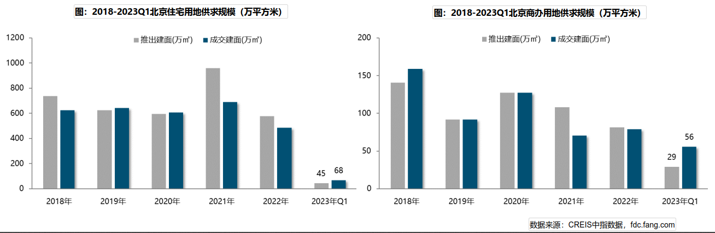

（2）土地成交价格

2023年一季度，北京宅地整体成交楼面均价25433元/㎡，受去年同期丰台、朝阳等地块高楼面价基数影响，同比结构下降15%。溢价率方面，受昌平朱辛庄地块、昌平回龙观国际信息产业基地二期地块、石景山苹果园地块以及朝阳小红门地块高溢价带动，北京一季度宅地成交溢价率4.5%，同比提高1.9个百分点。但整体来看市场热度依然分化明显，成交的8宗地块中，4宗地块触及地价上限，溢价率15%，其中昌平朱辛庄地块吸引42家企业参与报名，摇号中签率仅2.38%，刷新了北京土拍史上中签率新低纪录；而其他4宗地块均以底价成交。

（3）区域成交情况

2023年一季度，中心城区仅朝阳和石景山各成交1宗宅地，累计成交规划建面9.05万㎡，占比13%，较上年同期下降20个百分点。近郊依然为宅地供求的主要区域，累计成交58.61万㎡，占比为87%，较去年同期提升27个百分点；其中昌平、大兴为主力成交区域，成交规模分别为24.69万㎡和19.46万㎡，成交规模占比分别为36%和29%。

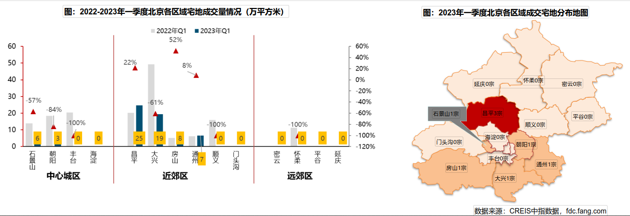

成交楼面均价方面，中心城区楼面均价相对较高，朝阳、石景山成交楼面均价均在4万元/㎡以上；近郊区域成交楼面价多介于1.5-3万元之间，其中昌平地价相对较高，约为3.0万元/㎡，房山成交楼面价约为2.2万元/㎡；大兴、通州区域成交楼面价1.6万元/㎡。从同比变化来看，房山成交楼面价上涨39%；朝阳成交楼面价微涨2%；昌平成交楼面价较去年持平；大兴、通州成交楼面价同比分别下降36%和28%。

溢价率方面：从各个宅地竞拍情况来看，朝阳、石景山地块竞争较为激烈，均触达地价上限；昌平优质地块竞争也较激烈，朱辛庄地块、回龙观国际信息产业基地二期地块均触顶摇号成交；而通州、大兴、房山地块均以底价成交。

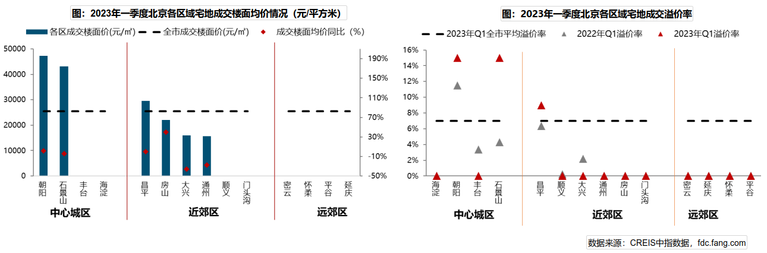

（4）供应计划

2月22日，北京规自委、北京发改委联合发布《北京市2023年度建设用地供应计划》。计划安排建设用地供应总量3190-3630公顷，与2022年基本持平。其中，住宅用地1060公顷（产权住宅用地800公顷，租赁住宅用地260公顷）。从各区供应计划来看，供地重点向城市副中心和多点地区倾斜，促进土地资源合理配置。中心城区、生态涵养区的供应比例均保持在20%左右，城市副中心和多点地区供应比率稳定在60%左右。

3.商品房住宅市场

（1）商品住宅供给状况

2023年一季度北京商品住宅（不含保障房）累计供应131万㎡，连续三个季度下跌，同比止跌回升。受春节假期以及年后市场复苏不确定性影响，一季度北京新房供应节奏环比继续微降；受去年低基数影响，供应量同比增长近四成。具体来看，1月新增供应规模仅45万㎡，环比降幅近两成；2月供应规模创疫情以来新低，仅10万㎡；随着楼市“小阳春”迹象持续显现，3月房企推盘意愿加强，新房供应触底反弹至76万㎡。整体来看，一季度累计供应131万㎡，为近三年季度供应低点，仅高于去年同期。

供求关系方面，2023年一季度商品住宅市场销供比为1.10，整体处于供求弱平衡状态，已经连续三个季度呈现供不应求态势。预计后市随着成交端边际改善，市场供应将会同步提高。

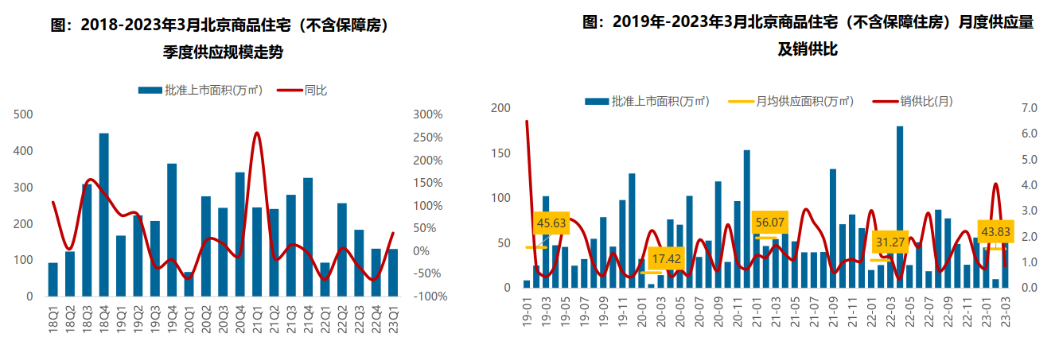

2023年一季度北京商品住宅（不含保障房）库存规模回落，出清周期底部震荡。截至3月底，北京商品住宅（不含保障房）库存量为1114万平方米，较去年同期微降1%，库存规模进一步回落；月度来看，库存规模创近14个月新低。库存出清周期震荡抬升，目前为18.8个月（3月底出清周期），预计二季度供求关系改善或将带动出清周期下行，但仍需警惕结构性库存风险。

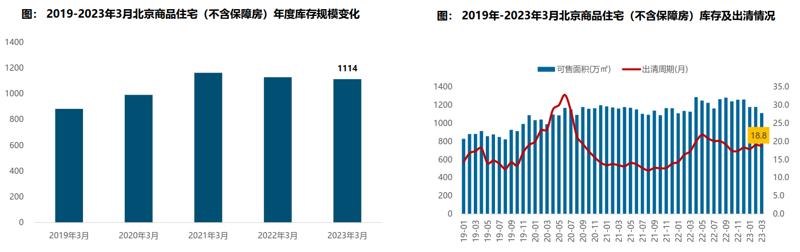

（2）商品住宅成交情况

1）成交量

2023年一季度北京商品住宅（不含保障房）成交规模环比明显回落，且不及去年同期，但一季度呈现逐月回暖迹象。一季度北京楼市在传统春节淡季以及供应力度不足的影响下，市场表现相对一般，累计成交规模为145万㎡，同比下降5%，环比下降31%；分月度来看，1月份正逢春节假期，叠加疫情因素未全部消除，导致成交仅37万㎡，创近11个月新低；2月份市场热度回暖，案场来访、认购量明显上涨，“小阳春”迹象明显；3月份供求两端发力，成交规模突破65万㎡。一季度末北京开启二手房交易“带押过户”模式，对于降低交易风险及成本、加快二手房流通具有积极意义，或将进一步激发楼市活力；叠加近期房山拟试点“一区一策”，支持多子女家庭购房，为北京楼市政策放松打开想象空间；预计随着供应改善，二手房置换和改善需求入市，将对二季度楼市进一步回暖形成较强支撑。

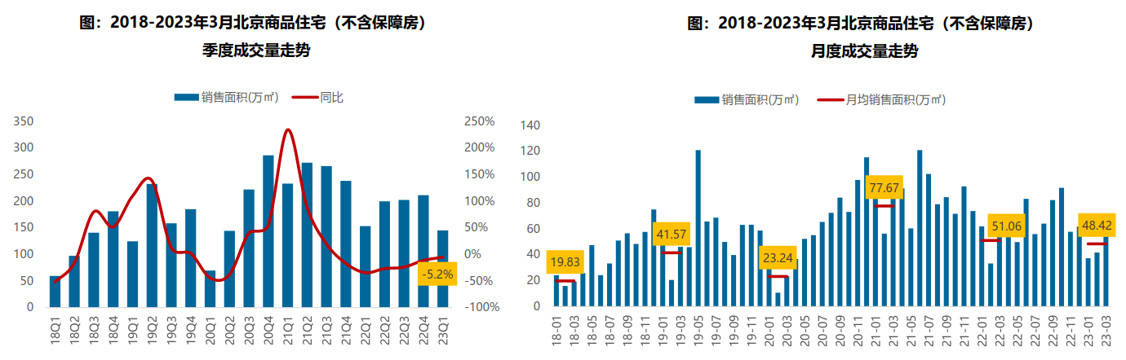

2）成交价格

A.成交价格

2023年一季度北京商品住宅价格同比涨幅持续低位，累计涨幅低于去年同期。伴随改善型项目持续入市、中高端产品成交增加，新建商品住宅价格结构性小幅上涨。整体来看，一季度北京新建商品住宅价格为44708元/㎡，同比上涨0.81%，涨幅处于2021年以来低位水平；累计来看，一季度商品住房价格累计上涨0.06%，涨幅继续收窄，较去年同期收窄0.04个百分点。

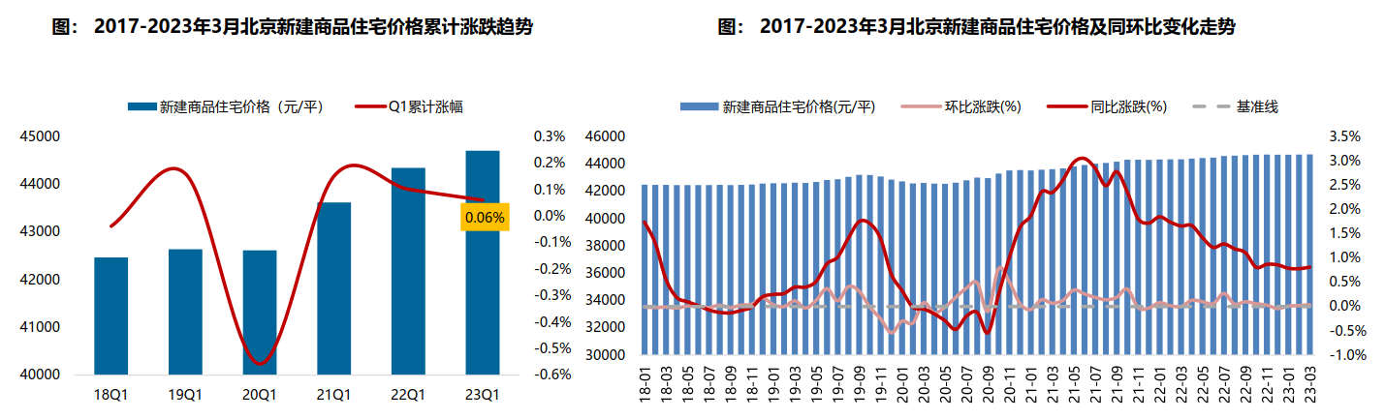

B. 成交结构

2023年一季度，90-200㎡面积段的刚改和改善型产品跃升为成交主力，成交套数占比达55.5%，占比提升9.5个百分点，增幅显著；成交总价段主要集中在800万之下的中低/中高价位，其中500万元以下低价位产品同比减少9.4个百分点，但仍为成交主力，成交套数占比达49.1%；500-800万元的中高价段成交占比增加7.1个百分点至26.8%

改善性需求逐步释放，在中高端产品供应提高带动下，新房成交逐步由中低面积段向中高面积段转移，成交总价段逐步由中低价位向中高价位产品转移，而高面积段和高价格段产品同比变化幅度较小。

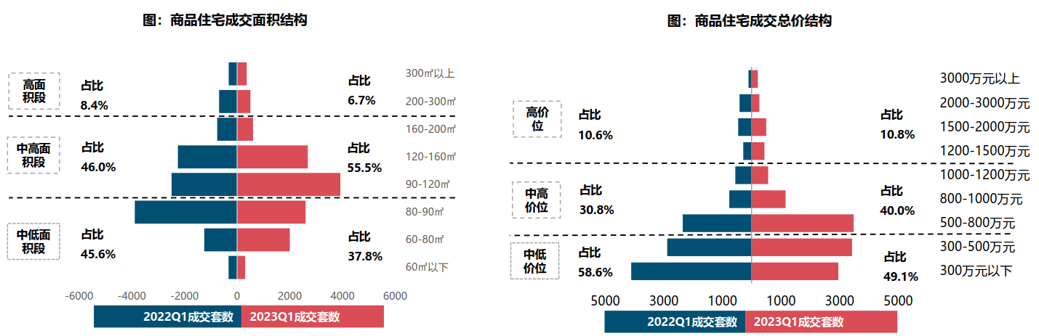

3）区域成交

从成交规模来看，近郊六区为北京商品住宅（不含保障房）成交主力区域。2023年一季度近郊六区成交82.34万㎡，占比达56.7%；其中，昌平、顺义、大兴区累计成交均超18万㎡，分居北京各区销售规模第二、三、四位。中心城区中丰台、朝阳表现较好，成交规模超15万㎡。

从成交价格来看，中心、近郊和远郊区域的成交规模同比均有不同程度的回落，中心城区成交规模同比回落1%，韧性最强；其中丰台、东城成交规模增幅同比翻倍，海淀、石景山、西城降幅超三成。近郊区成交规模同比下降6%，韧性较强，其中房山、昌平、门头沟同比增长，通州、顺义、大兴成交主力区域均下降一成以上；远郊区成交规模同比下降22%，下降幅度最大，其中密云、延庆降幅三成以上。

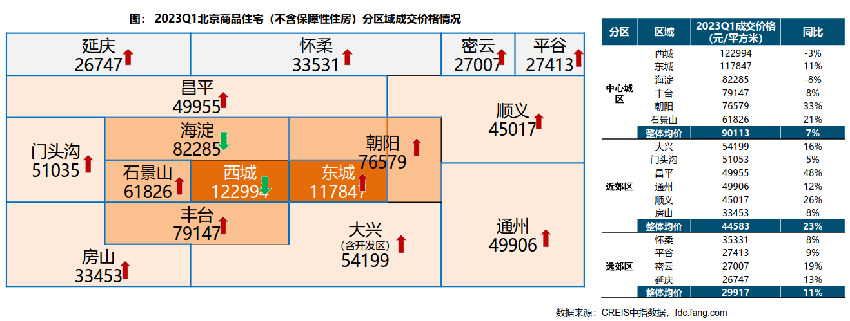

（3）存量房住宅市场

1）市场运行状况

2023年一季度北京存量房住宅市场持续回温，成交升至近一年高位。一季度北京存量房住宅市场热度先降后升，累计成交4.73万套，环比上涨52%，同比上涨28%。从月度趋势来看，1月市场整体仍处于调整期叠加春节假期的影响，成交量处于低位；2月，整体市场逐步回温，存量房住宅挂牌量增加，带动成交规模大幅回升；3月受前期积压需求及子女入学购房需求集中释放影响，北京存量房住宅成交量继续增长，成交套数超2.2万套，同比增幅近三成，环比增幅超四成。进入4月，北京存量房住宅成交量环比有所下滑，在积压需求逐渐释放后，预计未来市场活跃度或将有所回落。

2023年一季度北京存量房住宅价格环比微涨，同比微跌。一季度北京存量房住宅成交均价约为61177元/㎡，同比下跌1%，环比涨0.5%。从月度趋势来看，在北京存量房住宅市场整体复苏的背景下，业主对后市预期提升，整体房价相对坚挺，月度呈现小幅波动态势。

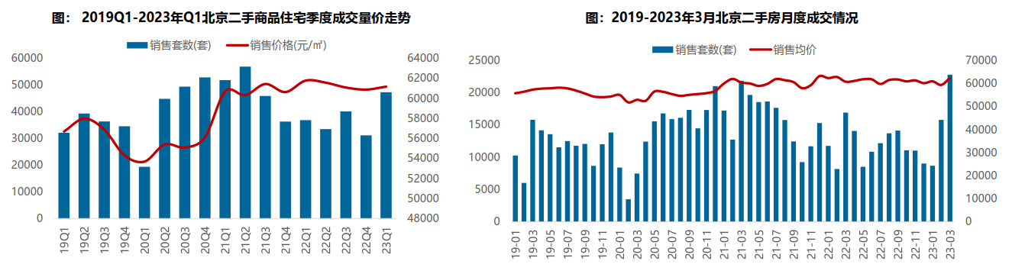

2）各区县统计

分区域来看，一季度朝阳存量房住宅成交规模较大，达99.95万㎡，居各区第一位；海淀、大兴、丰台、昌平成交面积均超过30万㎡，居第二梯队；另外，远郊的密云、平谷、怀柔、延庆以及近郊的门头沟活跃度相对较低，成交规模均不足10万㎡。从同比变化来看，一季度北京各区存量房住宅成交规模同比均有增加，其中，顺义、通州、平谷、怀柔同比领涨，涨幅均超35%；成交价格方面，一季度西城区成交价格最高，达125418元/㎡；其次为东城区，为108264元/㎡。

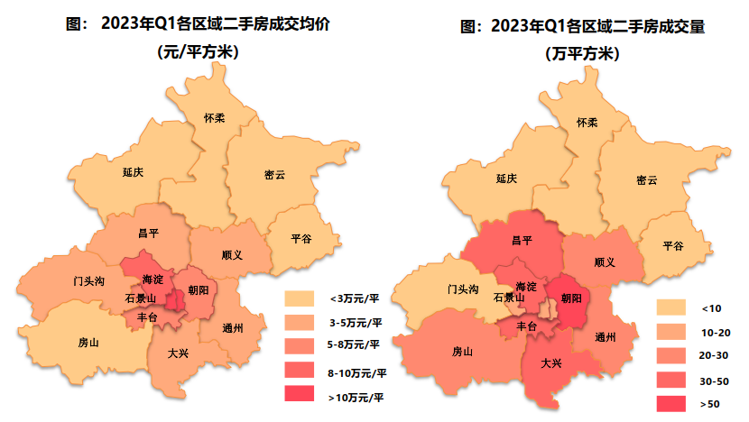

4.产业政策

**全国政策：**

2022年，受内外多因素影响，房地产市场进入深度调整阶段。中央年内多次释放积极信号，优化调控政策。2022年底中央领导强调“房地产是国民经济的支柱产业”，在当时的市场环境下，肯定房地产的重要性更具积极意义，有助于房地产市场信心的修复。

2022年9月28日，国务院召开稳经济大盘四季度工作推进会议，会议提出因城施策运用政策工具箱中的工具，支持刚性和改善型住房需求，实施好保交楼政策。

2022年12月15日，中央经济工作会议强调，“要因城施策，支持刚性和改善性住房需求，解决好新市民、青年人等住房问题，探索长租房市场建设”。

2022年12月20日，国务院常务会议召开，会议指出“落实稳经济一揽子政策措施，抓好填平补齐，确保全面落地。落实支持刚性和改善型住房需求，保交楼和房企融资等16条金融政策”。

进入2023年，国家对于房地产业的调控重点是防风险、促需求释放，定调偏利多，支持企业融资、改善交付风险，刚需、改善支持政策仍会出台，优化房地产“三高”模式，同时强化租赁市场快速发展，加快推进新模式探索发展。

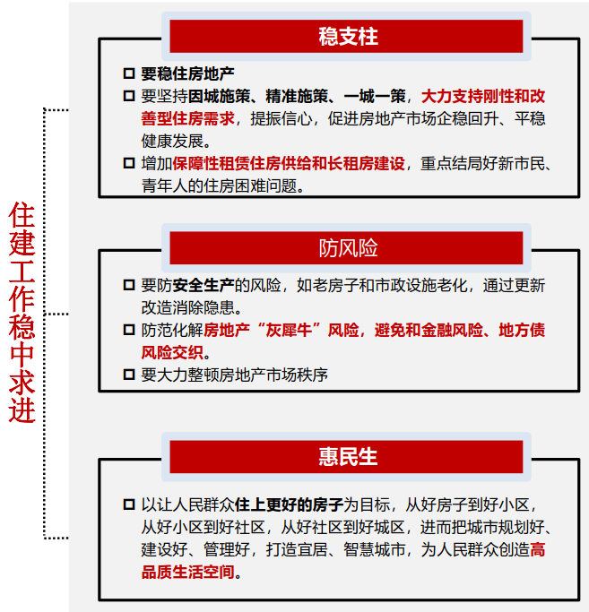

随着国家住建工作的稳步推进，供求关系逐步改善，防控政策优化对市场供需两端均产生积极影响，供给端住房项目复工率大大提高，需求端成交量也有明显改善。房价平稳、保交楼、房企合理性融资的改善正在带动市场预期回升。可见前期已出台的政策正在落实见效。但是整个房地产要有前提的企稳回升，这个前提是牢牢坚持“房子是用来住的、不是用来炒的”定位的，是大力支持刚性和改善型住房需求，是防止市场大起大落，是促进行业高质量发展。

**地方政策：**

2022年，全国房地产政策不断优化改善，但北京在政策层面并未出现实质性放松，仅局部定向微调，保持了政策的延续性和稳定性。全龄友好社区试点接力贷；经开区管理的“台马”地区取消“双限”；存量房交易“连环单”业务并行办理；允许商品房按栋预售等。整体来看，北京政策优化力度有限，更多的是向市场传递积极信号，提振市场信心。

2022年8月5日，北京市住建委正式发布《北京住房和城乡建设发展白皮书（2022）》，围绕“三稳”目标下功夫，加快构建公租房等住房保障体系。

2022年9月23日，北京市住建委和市规自委联合发布关于试行存量房交易“连环单”业务并行办理的通知，提高存量房屋交易效率，支持购房家庭合理住房需求。

2022年9月30日，北京市人民政府印发《关于存量国有建设用地盘活利用的指导意见（试行）》，创新提出8项支持政策，明确在重点功能区及现状轨道站点周边，鼓励利用现状建筑改建保障性租赁住房。

2022年11月8日，北京市住建委、经开区管委、通州区政府联合发布通知，亦庄经开区管理的台湖、马驹桥地区不再执行“双限”政策，仅执行北京其他区域的购房政策。

2023年3月31日，北京银保监局、人民银行营业管理部、北京市规划和自然资源委员会、北京市住房和城乡建设委员会联合发布《关于推进个人存量住房交易“带押过户”有关工作的通知》，明确规定住房交易双方可以在原抵押权不解除的情况下办理住房所有权转移登记，有效克服了传统方式下交易成本高、时间长、流程复杂等问题，切实提升本市居民住房交易、登记和金融服务水平。

5.未来市场预期

一季度两会定调“稳中求进”，既强调房地产的支柱产业地位，又强调了复杂多变的外部环境下，房地产市场的稳定性。一季度末北京开启存量房“带押过户”政策，将进一步刺激置换需求的释放；而“一区一策”已为北京楼市政策放松打开想象空间，政策落得或将为高能级城市政策出台树立标杆和模板。同时，结合“稳”字当头的调控基调，“一区一策”或将继续围绕支持刚性和改善型住房，激发楼市合理需求。经过短暂的市场调整，中长期来看，北京房地产市场或将进一步复苏。

**（二）北京共有产权住房市场状况**

1.共有产权房供应最多的行政区是大兴区、顺义区

从2017年至2021年下半年，北京共有产权房申购网站公布的共有产权房项目数量，可申购套数累计达8.75万套。分区域来看，北京市提供共有产权房最多的行政区是大兴区、顺义区；第二梯队是房山区、通州区、海淀区、朝阳区、昌平区；共有产权房数量最少的四个区分别是密云区、门头沟区、石景山区和怀柔区。

2.限竞房、共有产权房、普通商品住房5∶3∶2供应格局短期不变

2018年共有产权房可申购套数最多，之后出现逐年下降情况。参考北京市年度建设用地供应计划，2017年、2018年是北京市提供共有产权房用地最多的两年（2017年200公顷计划为自住商品房用地，后续大部分转为共有产权房），从2019年开始，共有产权房用地数量开始减少。

根据2021年1月公布的北京市《北京市国民经济和社会发展第十四个五年规划和二0三五年远景目标纲要》，在未来五年，北京将新供应各类居住用地5000公顷，新增共有产权住房供地不低于供应总量的15%。

3.共有产权房区位逐年优化，近郊区为主阵地

根据区域分布来看，北京市共有产权房项目主要集中在近郊区域，临近城区的昌平区、顺义区、大兴区、房山区、通州区、门头沟区，集中了约60%的房源。

从历年变化来看，2017年，可申购的共有产权房主要在远郊区；2019年，开始向近郊地区发展，承担起为中心城区疏解人口的任务；2020年，城区的共有产权房供应量出现明显提高，更侧重落实重点地区的职住平衡；2021年，远郊区县已没有共有产权房项目供应。

可申购的共有产权房项目更接近北京市新的城市建设核心地区。例如，在西三旗的金隅尚林家园，临近上地、后厂村等互联网科技产业园区；在将台乡的澜悦景苑，临近望京地区、中关村-酒仙桥园科技园区；东坝的瑞晖嘉苑较为临近规划中的金盏国际商务区；丰台区的金璟阳光苑，临近丽泽商务区；长阳的碧岸澜庭项目，则享受到了长阳商圈成熟的教育、商业配套。

近期的共有产权住房项目布局逐步优化，依据城市总体规划，结合首都城市功能分布、区域产业布局进行选址，促进了局部地区的职住均衡。随着后续租赁业务的启动，这些重点功能区域附近的就业人口，有机会享受更好的城市配套设施、教育机会和更短的通勤距离。

4.2022年内公开配售项目

顺义颐盛嘉园项目位于北京市顺义新城核心区，具体位置为顺义区仁和镇二三产业园，紧邻外环路，北至林河南大街，南至仁和园四街，西至仁和园三街，东至仁和园二街及平沿路。共有产权房房源共计1501套，其中，约66㎡一居391套、约92㎡两居927套、约117㎡三居183套。销售均价22900元/㎡（含全装修费用）。购房人产权份额比例为80%，北京市燕顺保障性住房投资有限公司（政府产权份额代持机构）持有剩余20%份额。

门头沟西山印嘉园项目位于门头沟区龙泉镇。项目四至：东至规划龙门南街，西至惠泽家园，南至规划门头沟北街，北至规划石港路、平洞西街。共有产权房房源共计1757套，其中，约58㎡一居18套、约72㎡两居6套、约80㎡两居623套、约89㎡三居983套、约115㎡三居127套。销售均价29500元/㎡（含全装修费用）。购房人产权份额比例为85%，北京市门头沟区保障房建设投资管理公司（政府产权份额代持机构）持有剩余15%份额。

顺义区后沙峪镇SY00-0019-6001、6003地块(博裕雅苑项目)共有产权住房项目位于顺义区后沙峪镇，项目四至为：北至安富街；西至天北路，地块中间马头庄路；东至裕丰北路(为规划道路)、南至双峪北街(为规划道路)。共有产权房房源共计2952套，其中，约50㎡一居16套、约80㎡两居2667套、约100㎡三居269套。销售均价23000元/㎡（含全装修费用）。购房人产权份额比例为55%，北京市顺义区燕顺保障性住房投资有限公司(政府产权份额代持机构)持有45%份额。

丰台区晟泽嘉园共有产权住房项目位于北京市丰台区卢沟桥乡周庄子村，东临规划七里庄中街;南临规划七里庄路;西临规划丰台站北路;北临丰华苑西街8号院。共有产权房套数共319套，其中，二居室111套，建筑面积约78-80平方米；三居室208套，建筑面积约88-89平方米。销售价格为43000元/平方米，全装修交房。购房人产权份额比例为70%，北京市丰台区保障性住房发展有限公司（政府产权份额代持机构）持有剩余30%份额。

昌平区未来慧园项目位于昌平区北七家镇未来科学城南区C-16地块R2二类居住用地，项目四至：东至鲁疃东路，南至英才南二街，西至鲁疃路，北至英才南一街。共有产权房套数共1061套，其中二居室809套，建筑面积约88平方米；三居室252套，建筑面积约119平方米销售价格为32000元/平方米，全装修交房。购房人产权份额比例为70%，北京市昌平保障房建设投资管理有限公司(政府产权份额代持机构)持有剩余30%份额。

平谷区晟贤悦府项目位于平谷区马昌营镇东北部，项目四至为：东至沥青厂用地范围的东边线，南至高压线防护绿地的南边线，西至马昌营镇经三路，北至顺平路。共有产权房套数共852套，其中82㎡二居共190套、84㎡二居共379套、88㎡三居共192套、110㎡三居共88套、122㎡三居共2套、127㎡三居共1套。销售价格为16500元/平方米，全装修交房。购房人产权份额比例为70%，北京市燕谷保障性住房建设投资有限公司(政府产权份额代持机构)持有剩余30%份额。

大兴区兴海星光里共有产权住房项目位于集体建设用地区级统筹大兴区瀛海镇YZ00-0803-2012A、2012B地块，四至为：东至规划瀛隆街，南至规划瀛宏路，西至规划瀛义街，北至规划瀛志路。共有产权房套数共1095套，其中，一居室6套，建筑面积约64平方米；二居室290套，建筑面积约70-78平方米；三居室647套，建筑面积约89-113平方米；四居室152套，建筑面积约119平方米。销售价格为29000元/平方米，全装修交房。购房人产权份额比例为70%，北京市大兴区保障性住房建设投资管理有限公司（政府产权份额代持机构）持有剩余30%份额。

**（三）市场租金趋势分析**

根据2023年3月北京市二手房租金为102元/㎡，环比上升2%；套均租金为8795元/套，环比上升2%。

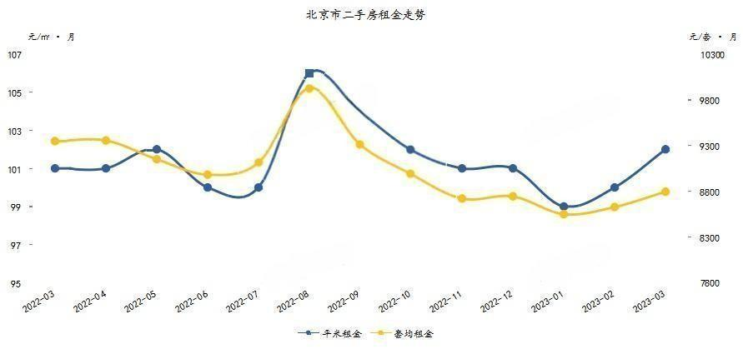

从租金水平来看，2022年8月为近1年北京市住宅市场租金的峰值，为106元/平方米或9931元/套，之后快速回落，至2023年1月降至最低点，为99元/平方米或8549元/套，从2023年2月起，北京市住宅市场租金水平稳步回升，截至3月，北京市二手房租金为102元/平方米或8795元/套，

从区域分布来看，2023年3月西城区位居全市租赁数据区县排行榜首位，成交平米租金价为154元/㎡·月，东城区、海淀区分别为143元/㎡·月和124元/㎡·月，分别位居二三位。

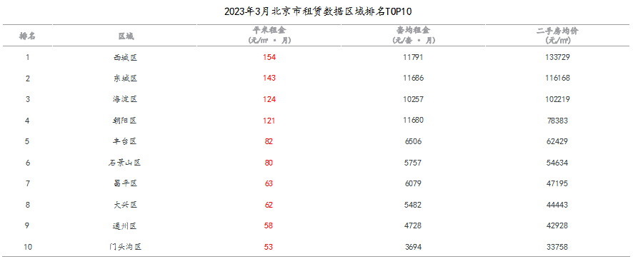

**（四）估价对象周边共有产权住房情况**

估价对象位于北京市房山区。房山区地处北京市西南部，介于北纬39°30'~39°55'、东经115°25'~116°15'之间。北邻门头沟区，东北与丰台区毗连，东隔永定河与大兴区相望，南部和西部分别与河北省涿州市和涞水县、易县接壤。总面积2019平方公里。房山区地势西北高、东南低，西北部为山区，东南部为冲积平原、洼地、河漫滩。由西北向东南依次为中山、低山、丘陵、岗台地和冲积平原，地貌类型复杂多样，平原、丘陵、山区各占三分之一。房山区下辖28个乡镇(街道)、459个行政村、210个社区居委会。全区常住人口为131.3万人。

2022年，全年地区生产总值增长3%以上；一般公共预算收入实现92.6亿元，增长8.3%；规上工业总产值完成956.2亿元，增长6.9%；固定资产投资、建安投资分别增长5.7%、8.9%；社会消费品零售总额实现349.1亿元；城镇登记失业率3.38%，居民人均可支配收入实现4.93万元，增长3.6%；PM2.5年均浓度31微克/立方米，同比下降8.6%。

自2022年至2023年4月，房山区共2个共有产权项目出售，具体如下：

房山区共有产权住房项目销售均价和份额

|  |  |  |  |  |
| --- | --- | --- | --- | --- |
| 序号 | 项目名称 | 销售均价（元/㎡） | 购房人产权份额 | 政府产权份额 |
| 1 | 熙悦丽博家园 | 27000 | 80% | 20% |
| 2 | 碧岸澜庭项目（二期） | 28600 | 85% | 15% |

## 三、最高最佳利用分析

所谓最高最佳使用是指房地产估价要以房地产的最高最佳使用为前提。最高最佳使用是估价对象的一种最可能的使用,这种最可能的使用是法律上允许、技术上可能、经济上可行，经过充分合理的论证，并能给估价对象带来最高价值的使用。它主要体现在以下几个方面:：

**（一）法律上允许**

法律上允许即不受现时使用状况的限制，而依照法律规章、规划发展方向，按照其可能的最优用途进行估价。

估价对象土地规划用途为城镇住宅用地，房屋规划用途为住宅（共有产权住房），实际拟用作共有产权住房，法律上允许。

**（二）技术上可能**

技术上可能即不能把技术上无法做到的使用当作最高最佳使用，要按照房屋建筑工程方面的技术要求进行估价。

估价对象为钢混结构的多层建筑物。估价对象建筑结构、功能、造型、立面效果、建筑材料和设备选用、施工技术等方面，在目前的施工技术上均能满足要求。

**（三）经济上可行**

经济上可行即估价结果应是各种可能的使用方式中，以经济上有限的投入而能获得最大的收益的使用方式的估价结果。估价对象目前用途、产权合法、建造标准技术上能满足要求，并且其收入现值大于支出现值，具有经济可行性。

**（四）价值最大化**

价值最大化即在所有具有经济可行性的使用方式中，能使估价对象价值达到最大的使用方式，才是最高最佳的使用方式。估价对象土地规划用途为城镇住宅用地，房屋规划用途为住宅（共有产权住房），实际拟用作共有产权住房，其使用方式以满足法律上许可、技术上可能、经济上可行为前提条件，经过论证可使估价对象价值得到最大化。

**（五）使用前提说明与分析**

估价对象设定作为已建成建筑物，应以保持现状作为前提，即认为保持现状最为有利时，应以保持现状为前提条件进行估价。现状应予保持的是：现状房地产的价值大于重新立项新建房地产的价值减去拆除现有建筑物的费用及建造新建筑物的费用之后的余额。根据目前房地产市场状况并结合开发经验，以保持现状最为有利。

综上所述，我们认为估价对象用途为共有产权住房为其最高最佳使用途径。

## 四、估价方法适用性分析

由于本次评估是为估价委托人确定共有产权住房项目市场租金提供价格参考依据。因此我们在认真分析研究估价对象的相关资料，并通过对邻近地区同类物业调查的基础上，根据《房地产估价规范》（GB/T 50291-2015）、《关于发布《北京市公共租赁住房项目市场租金评估技术指引》的通知》 [北估秘[2019]020号]的估价程序，选用比较法为主方法进行估价，进而确定估价对象市场平均租金价格水平。

**（一）估价思路**

.本次选用比较法对估价对象的市场租金水平进行测算，具体测算思路如下：

①首先根据估价对象众数原则确定标准房，在估价对象周边区域选取适当数量住宅小区，结合估价机构监测数据、行业主管部门（北京市房地产市场管理事务中心）监测数据和估价机构市场调查三个方面的批量数据，确定各小区的年平均租赁价格。

②将所选可比小区与评估对象共有产权住房标准房进行比较，进行区位状况调整和实物状况调整，计算各可比实例比准租金，最终求取估价对象标准房市场客观租金水平。

**（二）估价方法**

比较法，是在求取估价对象房地产租金水平时，根据替代原则，将估价对象与在较近时期内已发生交易的类似房地产租赁实例进行对照比较，并依据后者已知的价格，参照该房地产的交易情况、期日、区域及实物状况的差别，修正得出估价对象房地产租金水平的方法。本次估价采用比较法思路评估租金价格水平。

1.采用比较法的理由：

估价对象所处区域近期有较多的相同用途物业的出租案例，且交易时间与价值时点接近，故适宜采用比较法进行租赁价格评估；同时有所在区域住宅出租的公开信息，可通过因素修正得出估价对象所在区域住宅租赁价格水平。

2.不采用成本法、假设开发法、收益法的理由：

①成本法和假设开发法可评估房地产市场价值，但不适于租赁价格的评估。

②收益法适用于有现实收益或潜在收益的土地或房地产估价。估价对象用途为住宅，能对外出租，为收益性物业，估价对象虽具有潜在租金收益，租金水平也相对稳定，而由于受到国人传统的购房理念以及固定资产投资、保值需求等的影响，目前估价对象所在区域同类商品房住宅业态租售比差距较大， 采用房屋交易价格测算出的房屋租金不能反映正常的市场租金水平，故未采用收益法。

**（三）估价方法公式**

比较法计算公式为：

待估房地产租赁价格＝可比实例房地产租赁价格×（待估房地产交易情况指数/可比实例交易情况指数）×（待估房地产交易日期房地产价租赁格指数/可比实例交易日期房地产租赁价格指数）×…×（待估房地产区域状况条件指数/可比实例房地产区域状况条件指数）×（待估房地产实物状况条件指数/可比实例房地产实物状况条件指数）×（待估房地产宜居状况条件指数/可比实例房地产宜居状况条件指数）

具体步骤如下：

1. 选择可比案例

选择可比实例时，应符合以下要求（与待估房地产比较）

1. 用途相同
2. 属于正常交易
3. 房地产状况各因素相近
4. 交易日期接近
5. 统一价格基础
6. 进行租赁情况、租赁日期、房地产状况等因素修正
7. 求取估价对象比准价格

## 五、估价测算过程

**（一）可比案例选取**

1. 估价机构样本小区数据选取

①搜集交易实例

运用比较法估价需要调查大量的交易实例，才能通过比较从中选择合适的比较实例，客观评估估价对象的价格。本次估价，评估专业人员通过现场调查、调档机构内部积累数据以及结合北京市房地产市场管理事务中心提供的数据，搜集了近一年以来与估价对象处于同一供需圈、使用功能相似、户型相似的七个小区交易实例数据，小区明细小详见下表：

周边可比小区成交案例调查表

|  |  |  |  |  |  |  |
| --- | --- | --- | --- | --- | --- | --- |
| **序号** | **小区名称** | **项目所在区** | **项目所在位置** | **用途** | **面积范围**  **（平方米）** | **建成年代**（年） |
| 1 | 西潞园小区 | 房山区 | 月华大街以南，西潞北大街以西 | 普通住宅 | 60-90 | 1994 |
| 2 | 阳光邑上 | 房山区 | 良乡东路56号院 | 普通住宅 | 80-90 | 2011 |
| 3 | 瑞雪春堂 | 房山区 | 良官公路以西，刺猬河以北 | 普通住宅 | 50-110 | 2010 |
| 4 | 辰光嘉园 | 房山区 | 良乡拱辰南大街42号楼 | 普通住宅 | 80-120 | 2006 |
| 5 | 昊文温泉家园 | 房山区 | 多宝路以南，昊天大街以东 | 普通住宅 | 80-90 | 2001 |
| 6 | 文化路社区 | 房山区 | 北关东街以南，拱辰大街以东 | 普通住宅 | 47-90 | 1985 |
| 7 | 罗府家园 | 房山区 | 拱辰南大街西侧 | 普通住宅 | 80-120 | 2008 |
| 8 | 月华小区 | 房山区 | 月华大街以南，良乡西路以北 | 普通住宅 | 80-100 | 1998 |
| 9 | 长虹小区 | 房山区 | 西潞南大街以东，长虹东路以北 | 普通住宅 | 70-120 | 2000 |

②样本小区的选择

估价对象周边小区较多，本次采用距离、成新度优先原则，综合区位、小区规模、档次等因素筛选住房小区作为本次估价对象租金的可比实例，故本次选取三个可比实例分别是阳光邑上、昊文温泉家园、文化路社区。

③样本小区情况

根据评估专业人员对估价对象所在区域市场调查，选取了3个普通商品房住宅小区为样本小区，具体如下：

|  |  |  |  |
| --- | --- | --- | --- |
| 序号 | 小区名称 | 建成年代（年） | 与估价对象直线距离 |
| 1 | 阳光邑上 | 2011 | 2.2公里 |
| 2 | 昊文温泉家园 | 2001 | 2.1公里 |
| 3 | 文化路社区 | 1985 | 2.5公里 |

样本小区一：阳光邑上

阳光邑上小区位于房山区良乡东路56号院，建成于2011年，楼栋总数为19栋，建筑结构为钢混，共1271户，建筑密度适中，环境状况较好，绿化率30%，物业管理费为2.98元/平方米·月，主力户型为二居室，距离估价对象约2.2公里。

样本小区二：昊文温泉家园

昊文温泉家园位于房山区多宝路以南，昊天大街以东，建成于2001年，楼栋总数为19栋，建筑结构为混合，共870户，建筑密度适中，环境状况较好，绿化率20%，物业管理费为0.5元/平方米·月，主力户型为二居室，距离估价对象约2.1公里。

样本小区三：文化路社区

梧桐苑知秋园位于房山区北关东街以南，拱辰大街以东，建成于1985年，楼栋总数为23栋，建筑结构为混合，共1203户，建筑密度适中，环境状况较好，绿化率30%，物业管理费为0.5元/平方米·月，主力户型为二居室，距离估价对象约2.5公里。

估价对象及样本小区位置示意图

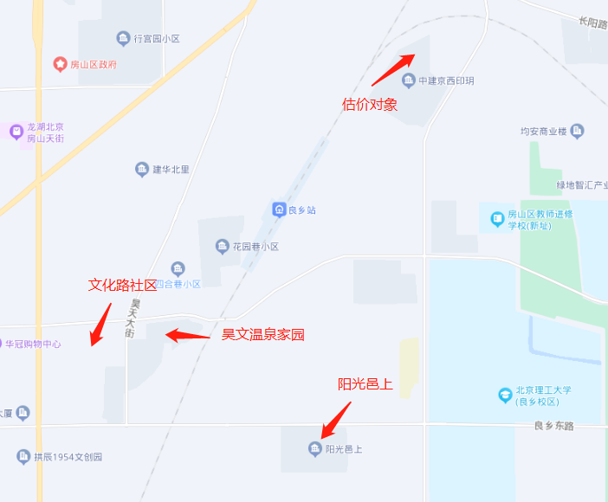

根据估价人员统计的市场租金数据，本次评估设定三个可比实例小区标准房如下：

|  |  |  |  |
| --- | --- | --- | --- |
| 项目 | 阳光邑上 | 昊文温泉家园 | 文化路社区 |
| 楼层 | 中楼层 | 中楼层 | 中楼层 |
| 户型 | 二居室 | 二居室 | 二居室 |
| 面积 | 80-90 | 80-90 | 47-90 |
| 朝向 | 南北 | 南北 | 南北 |
| 装修 | 普通装修 | 普通装修 | 普通装修 |
| 设备 | 齐全 | 齐全 | 齐全 |

④样本数据统计分析

本次评估估价对象周边区域住宅小区近一年平均租金水平数据来源为估价机构监测数据、行业主管部门（北京市房地产市场管理事务中心）监测数据和估价机构市场调查三方面数据，三方面数据情况分别如下：

A.估价机构监测数据（中指数据）

样本小区一：阳光邑上

| 时间 | 样本数量 | 租金平均单价（元/平方米·月）（含物业费、含供暖费、含租赁税费） |
| --- | --- | --- |
| 2022年二季度 | 3 | 43.42 |
| 2022年三季度 | 3 | 42.2 |
| 2022年四季度 | 3 | 41.07 |
| 2023年一季度 | 3 | 42.42 |
| 平均月租金 | | 42.28 |

样本小区二：昊文温泉家园

| 时间 | 样本数量 | 租金平均单价（元/平方米·月）（含物业费、含供暖费、含租赁税费） |
| --- | --- | --- |
| 2022年二季度 | 3 | 35.07 |
| 2022年三季度 | 2 | 28.65 |
| 2022年四季度 | 3 | 36.67 |
| 2023年一季度 | 3 | 35.82 |
| 平均月租金 | | 34.05 |

样本小区三：文化路社区

| 时间 | 样本数量 | 租金平均单价（元/平方米·月）（含物业费、含供暖费、含租赁税费） |
| --- | --- | --- |
| 2022年二季度 | 4 | 39.34 |
| 2022年三季度 | 4 | 41.09 |
| 2022年四季度 | 4 | 40.89 |
| 2023年一季度 | 3 | 41.83 |
| 平均月租金 | | 40.79 |

B.行业主管部门（北京市房地产市场管理事务中心）监测数据（城研中心数据）

样本小区一：阳光邑上

| 时间 | 样本数量 | 租金平均单价（元/平方米·月）（含物业费、含供暖费、含租赁税费） |
| --- | --- | --- |
| 2022年二季度 | 4 | 42.38 |
| 2022年三季度 | 4 | 43.21 |
| 2022年四季度 | 4 | 42.63 |
| 2023年一季度 | 3 | 44.68 |
| 平均月租金 | | 43.23 |

样本小区二：昊文温泉家园

| 时间 | 样本数量 | 租金平均单价（元/平方米·月）（含物业费、含供暖费、含租赁税费） |
| --- | --- | --- |
| 2022年二季度 | 2 | 39.7 |
| 2022年三季度 | 1 | 35.3 |
| 2022年四季度 | 1 | 39.5 |
| 2023年一季度 | 3 | 41.83 |
| 平均月租金 | | 39.08 |

样本小区三：文化路社区

| 时间 | 样本数量 | 租金平均单价（元/平方米·月）（含物业费、含供暖费、含租赁税费） |
| --- | --- | --- |
| 2022年二季度 | 3 | 41.67 |
| 2022年三季度 | 3 | 45.03 |
| 2022年四季度 | 3 | 44.5 |
| 2023年一季度 | 3 | 40.56 |
| 平均月租金 | | 42.94 |

C.估价机构市场调查（市场交易数据）

样本小区一：阳光邑上

| 时间 | 样本数量 | 租金平均单价（元/平方米·月）（含物业费、含供暖费、含租赁税费） |
| --- | --- | --- |
| 2022年二季度 | - | - |
| 2022年三季度 | - | - |
| 2022年四季度 | - | - |
| 2023年一季度 | 2 | 44.75 |
| 平均月租金 | | 44.75 |

样本小区二：昊文温泉家园

| 时间 | 样本数量 | 租金平均单价（元/平方米·月）（含物业费、含供暖费、含租赁税费） |
| --- | --- | --- |
| 2022年二季度 | - | - |
| 2022年三季度 | - | - |
| 2022年四季度 | - | - |
| 2023年一季度 | 1 | 38.73 |
| 平均月租金 | | 38.73 |

样本小区三：文化路社区

| 时间 | 样本数量 | 租金平均单价（元/平方米·月）（含物业费、含供暖费、含租赁税费） |
| --- | --- | --- |
| 2022年二季度 | - | - |
| 2022年三季度 | - | - |
| 2022年四季度 | - | - |
| 2023年一季度 | 2 | 43.00 |
| 平均月租金 | | 43.00 |

⑤确定可比实例年平均租金水平

结合三方面数据,本次估价从评估专业人员掌握的交易实例中选取阳光邑上、昊文温泉家园、文化路社区3个普通住宅小区作为可比实例。

经过统计分析及测算，各小区的数据来源及近一年平均租金水平分别如下：

|  |  |  |  |
| --- | --- | --- | --- |
| 数据来源 | 阳光邑上 | 昊文温泉家园 | 文化路社区 |
| 估价机构样本数据（中指数据） | 42.28 | 34.05 | 40.79 |
| 北京市房地产市场管理事务中心样本数据（城研中心数据） | 43.23 | 39.08 | 42.94 |
| 市场调查数据（市场交易数据） | 44.75 | 38.73 | 43.00 |
| 平均租金 | 43.42 | 37.29 | 42.24 |

单位：元/平方米·月

可比实例外观照片

阳光邑上 昊文温泉家园 文化路社区 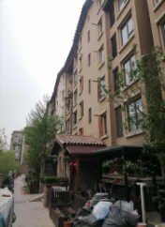 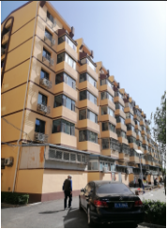 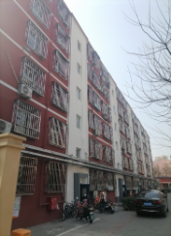

通过上述三方面数据的对比分析，各种数据来源的平均租金水平相对接近，均有一定的参考价值，本次各可比实例于估价时段内的年平均租金水平选取各小区三种数据平均租金的算术平均值扣除物业费、供暖费，各小区物业费及供暖费如下：

阳光邑上物业费2.98元/平方米•月，供暖费2.5元/平方米•月；

昊文温泉家园物业费0.5元/平方米•月，供暖费2.5元/平方米•月；

文化路社区物业费0.5元/平方米•月，供暖费2.5元/平方米•月；

扣除物业费、供暖费的租金：

阳光邑上平均租金=43.42-2.98-2.5=37.94（元/平方米•月） ；

昊文温泉家园平均租金=37.29-0.5-2.5=34.29（元/平方米•月） ；

文化路社区平均租金=42.24-0.5-2.5=39.24（元/平方米•月）；

即三个可比实例不含供暖费、物业费的月平均租金水平分别为37.94元/平方米•月、34.29元/平方米•月、39.24元/平方米•月。

（二） 比较法测算过程

1.建立比较因素条件说明表

参与比较的因素条件应是对估价对象与可比案例小区之间的价格差异产生作用的因素，通过对估价对象各自特点的分析，本次估价选择了区域状况、实物状况和宜居状况进行比较，详见比较因素情况描述表：

比较因素情况描述表

| 项目 | | 估价对象 | 可比实例1 | 可比实例2 | 可比实例3 |
| --- | --- | --- | --- | --- | --- |
| 小区名称 | | 中建京西印玥共有产权房 | 阳光邑上 | 昊文温泉家园 | 文化路社区 |
| 平均租金（元/平方米·月） | | 待估 | 37.94 | 34.29 | 39.24 |
| 交易时间 | | 于价值时点过去12个月 | 于价值时点过去12个月 | 于价值时点过去12个月 | 于价值时点过去12个月 |
| 交易情况 | | 正常 | 正常 | 正常 | 正常 |
| 区域状况 | 居住区成熟度 | 估价对象周边有春和印象、绿地花都苑、原香小镇、安盛家园、世茂维拉、碧桂园小区等居住社区，居住小区规模较大，入住率较高，综合评价居住区成熟度较好。 | 可比实例1周边有东羊庄新村社区、昊天伟业嘉园、玉竹东路小区、中建学府印悦、等居住小区，居住小区规模较大，入住率较高，综合评价居住区成熟度较好。 | 可比实例2周边有东关家园社区、文化路社区、四合巷小区、建设巷小区、华典家园等居住小区，居住小区规模较大，入住率较高，综合评价居住区成熟度较好。 | 可比实例3周边有昊文温泉家园、富水良嘉园、拱辰家园、华典家园等居住小区，居住小区规模较大，入住率较高，综合评价居住区成熟度较好。 |
| 交通条件 | 估价对象所属项目东侧距离城市次干道—阳光北大街约200米，周边有956路、F28路、F2路外环、F34路、F35路、F51路、F85路、快速直达专线187路等多条公交线路途径并设有站点，距地铁房山线（广阳城站）直线距离约1.6公里，综合评价交通便捷度较好。 | 可比实例1紧邻城市支路—玉竹园东街，周边有895路、934路、F1路内环、F1路外环、F28路、快速直达专线176路 等多条公交线路途经并设有站点，距地铁房山线（良乡大学城西站800米，综合评价交通便捷度较好 | 可比实例2紧邻城市支路—昊天大街，周边有616路、646路 、895路、896路、901路、934路、951路、956路、971路等十余条公交线路途经并设有站点，距地铁房山线（良乡大学城西站）直线距离约1.4公里，综合评价交通便捷度较好 | 可比实例3紧邻城市支路—文化路，周边有616路、646路 、895路、896路、901路、934路、951路、956路、971路等十余条公交线路途经并设有站点，距地铁房山线（良乡南关站）直线距离约1.2公里，综合评价交通便捷度较好。 |
| 商业设施 | 以估价对象为中心2公里范围内有绿地缤纷城、永辉超市、华联超市等商业服务设施，商业设施较齐备。 | 可比实例1周边国泰良辰百货、国泰百货、h.+连锁超市等，商业设施较齐备。 | 可比实例2周边有国泰良辰百货、国泰百货、华冠超市等，商业设施较齐备。 | 可比实例3周边有国泰良辰百货、国泰百货、华冠超市等，商业设施较齐备。 |
| 自然环境 | 以估价对象为中心2公里范围内有清水熙森林公园、房山新城滨水森林公园等自然景观，绿化面积较大，自然环境较好。 | 以可比实例1为中心2公里范围内有昊天公园、良乡大学城公园水苑等自然景观，绿化面积较大，自然环境较好。 | 以可比实例2为中心2公里范围内有昊天公园、房山人民公园等，绿化面积较大，自然环境较好。 | 以可比实例3为中心2公里范围内有昊天公园、房山人民公园等，绿化面积较大，自然环境较好。 |
| 公共配套 | 估价对象所在区域周边3公里范围内有绿地缤纷城、永辉超市、华联超市等商业场所；有首都师范大学附属房山学校、长阳中心小学、国际培优幼儿园等教育机构；有房山区中医医院、北京北亚骨科医院等医疗设施；中国邮政储蓄银行、兴业银行、北京农商银行等金融机构，公共配套设施状况较好 | 可比实例1所在区域周边3公里范围内有国泰良辰百货、国泰百货、h.+连锁超市等商业场所；有北京市房山区昊天外国语学校、玉竹国际幼儿园等教育设施；有北京市房山区鹏园医院、北京仁德医院等医疗设施；有中国建设银行、中国邮政储蓄银行等金融机构，公共配套设施状况较好。 | 可比实例2所在区域周边3公里范围内有国泰良辰百货、国泰百货、华冠超市等商业场所；有首都师范大学附属房山学校、良乡双语第七幼儿园等教育设施；有北京市房山区良乡医院、北京仁德医院等医疗设施；有中国工商银行、中国农业银行、中国邮政储蓄银行等金融机构，公共配套设施状况较好。 | 可比实例3所在区域周边3公里范围内有国泰良辰百货、国泰百货、华冠超市等商业场所；有首都师范大学附属房山学校、良乡双语第七幼儿园等教育设施；有北京市房山区良乡医院、北京仁德医院等医疗设施；有中国工商银行、中国农业银行、中国邮政储蓄银行等金融机构，公共配套设施状况较好。 |
| 实物状况 | 物业服务 | 有专业物业公司，物业服务保障较好 | 有专业物业公司，物业服务保障较好 | 有专业物业公司，物业服务保障较好 | 有专业物业公司，物业服务保障较好 |
| 小区环境 | 绿化率约为30%，较好 | 绿化率约为30%，一般 | 绿化率约为20%，较好 | 绿化率约为30%，较好 |
| 配套设施 | 配备活动站、医疗站 | 配备活动站、医疗站 | 配备活动站、医疗站 | 配备活动站、医疗站 |
| 居住管理 | 配备专业管理人员，数量充足，居住管理较好 | 配备专业管理人员，数量充足，居住管理较好 | 配备专业管理人员，数量充足，居住管理较好 | 配备专业管理人员，数量充足，居住管理较好 |
| 户型 | 主力户型为三居室，住宅套型较好 | 主力户型为二居室，住宅套型较好 | 主力户型为二居室，住宅套型较好 | 主力户型为二居室，住宅套型较好 |
| 朝向、采光、通风 | 朝向好，能保证较长时间的采光，通风较好，综合分析朝向、采光、通风状况较好（南北） | 朝向好，能保证较长时间的采光，通风较好，综合分析朝向、采光、通风状况较好（南北） | 朝向好，能保证较长时间的采光，通风较好，综合分析朝向、采光、通风状况较好（南北） | 朝向好，能保证较长时间的采光，通风较好，综合分析朝向、采光、通风状况较好（南北） |
| 装修 | 该小区装修为全装修 | 该小区装修为普通装修，装修用材环保，经过精心设计，提升居住体验，较好 | 该小区装修为普通装修，装修用材环保，经过精心设计，提升居住体验，较好 | 该小区装修为普通装修，装修用材环保，经过精心设计，提升居住体验，较好 |
| 标准房建筑面积（平方米） | 87-89 | 80-90 | 80-90 | 60-70 |
| 设备 | 配备家具、家电；程度较新；功能正常，质量有保证，较好 | 配备家具、家电；程度较新；功能正常，质量有保证，较好 | 配备家具、家电；程度较新；功能正常，质量有保证，较好 | 配备家具、家电；程度较新；功能正常，质量有保证，较好 |
| 成新度 | 90%-100% | 80%-90% | 70%-80% | 60%-70% |

2. 建立比较因素条件指数表和因素比较修正系数表

根据对估价对象和可比案例情况的分析，把各可比案例的自身状况按照参比因素分别与估价对象的相应状况进行比较，编制比较因素条件指数表。具体如下：

| 估价对象及  可比实例  比较因素 | | 估价对象 | 可比实例1 | 可比实例2 | 可比实例3 | 比较因素调整说明 |
| --- | --- | --- | --- | --- | --- | --- |
| 中建京西印玥共有产权房 | 阳光邑上 | 昊文温泉家园 | 文化路社区 | —— |
| 确定的租金价格（元/平方米·月） | | 待估 | 37.94 | 34.29 | 39.24 | —— |
| 交易时间 | | 100 | 100 | 100 | 100 | 估价对象与可比实例的交易时间一致，因此确定估价对象与可比实例该因素指数均为100； |
| 交易情况 | | 100 | 100 | 100 | 100 | 可比实例均为正常交易或已修正为正常交易，故不予修正，交易情况指数均100； |
| 区域  状况 | 居住区成熟度 | 100 | 100 | 100 | 100 | 从好到差划分为好、较好、一般、较差、差五个等级，每个等级相差1分，确定可比实例1、2、3该因素指数分别为100、100、100； |
| 交通条件 | 100 | 100 | 100 | 100 | 从好到差划分为好、较好、一般、较差、差五个等级，每个等级相差2.5分，确定可比实例1、2、3该因素指数分别为100、100、100； |
| 商业设施 | 100 | 100 | 100 | 100 | 从好到差划分为好、较好、一般、较差、差五个等级，每个等级相差1分，确定可比实例1、2、3该因素指数分别为100、100、100； |
| 自然环境 | 100 | 100 | 100 | 100 | 从好到差划分为好、较好、一般、较差、差五个等级，每个等级相差1分，确定可比实例1、2、3该因素指数分别为100、100、100； |
| 公共配套 | 100 | 100 | 100 | 100 | 从好到差划分为好、较好、一般、较差、差五个等级，每个等级相差1分，确定可比实例1、2、3该因素指数分别为100、100、100； |
| 实物  状况 | 物业服务 | 100 | 100 | 100 | 100 | 根据物业服务对其价值的影响，从好到差划分为有专业物业公司、无物业公司二个等级。以估价对象该因素指数为100，各可比实例与之相比，确定可比实例1、2、3该因素指数分别为100、100、100； |
| 小区环境 | 100 | 100 | 95 | 100 | 根据小区环境对其价值的影响，从好到差划分为绿化率≥50%为好，50％>绿化率≥30%为较好，30%>绿化率≥20%>为一般，20%>绿化率≥15%为较差，绿化率<15%为差五个等级。以估价对象该因素指数为100，各可比实例与之相比，确定可比实例1、2、3该因素指数分别为100、95、100； |
| 配套设施 | 100 | 100 | 100 | 100 | 根据配套设施对其价值的影响，从好到差划分为配备医疗站、活动站、人脸识别门禁系统；配备医疗站、活动站；配备活动站、不配备医疗站或配备医疗站，无活动站；无医疗站、活动站三个等级以估价对象该因素指数为100，各可比实例与之相比，确定可比实例1、2、3该因素指数分别为100、100、100； |
| 居住管理 | 100 | 100 | 100 | 100 | 根据居住管理对其价值的影响，从好到差划分为有专业管理人员配置、管理人员配置、无管理人员配置三个等级。以估价对象该因素指数为100，各可比实例与之相比，确定可比实例1、2、3该因素指数分别为100、100、100； |
| 户型 | 100 | 96 | 96 | 96 | 根据户型对其价值的影响，从好到差划分为三居室、二居室、一居室三个等级。以估价对象该因素指数为100，各可比实例与之相比，确定可比实例1、2、3该因素指数分别为96、96、96； |
| 朝向、采光、通风 | 100 | 100 | 100 | 100 | 根据朝向对其价值的影响，从好到差划分为好、较好、一般、较差、差五个等级。南北通透，多数房间、通风、采光好，好；朝向较好，能保证较长时间的采光，通风较好，较好；客厅、主卧采光通风较好，一般；采光时间较短、通风不良，较差；没有采光、不通风，差。以估价对象该因素指数为100，各可比实例与之相比，确定可比实例1、2、3该因素指数分别为100、100、100； |
| 装修 | 100 | 100 | 100 | 100 | 根据装修对其价值的影响，从好到差划分为好、较好、一般、较差、差五个等级。装修用材环保，经过精心设计，提升居住体验，好；装修用村环保、与居住功能相适用，较好；基本装修，未对居住产生不良影响，一般；基本装修或用材一般，有污染，对居住功能产生负面影响，较差；无装修或装修已经老化、装修材料较差，有污染，或刚装修不久，影响了居住，差。以估价对象该因素指数为100，各可比实例与之相比，确定可比实例1、2、3该因素指数分别为100、100、100； |
| 标准房建筑面积 | 100 | 100 | 100 | 102 | 根据标准房建筑面积对其价值的影响，面积从50-60、60-70、70-80、80-90、90-100平方米依次逐级递增。面积越小出租率越高，以估价对象该因素指数为100，各可比实例与之相比，确定可比实例1、2、3该因素指数分别为100、100、102； |
| 设备 | 100 | 100 | 100 | 100 | 根据设备对其价值的影响，从好到差划分为好、较好、一般、较差、差五个等级。  使用著名品牌家具、家电；功能与居住相适应；质量有可靠保证，好；使用品牌家具、家电；功能正常，质量有保证，较好；使用品牌家具、家电；虽然使用较长时间，但功能正常功能正常，质量有保证，一般；使用品牌家具、家电；虽然使用较长时间，但使用，较差；使用三无产品；功能不正常使用，经常损坏，质量没有保障，发生危险的可能性较大，差。以估价对象该因素指数为100，各可比实例与之相比，确定可比实例1、2、3该因素指数分别为100、100、100； |
| 成新度 | 100 | 99 | 98 | 97 | 根据成新度对其价值的影响，从90%-100%、80%-90%、70%-80%、60%-70%、60%及以下依次逐级递减。以估价对象该因素指数为100，各可比实例与之相比，确定可比实例1、2、3该因素指数分别为99、98、97； |

3. 编制因素比较修正系数表

根据比较因素条件指数表，编制因素比较修正系数表，详见下表：

因素比较修正系数表

|  |  |  |  |  |
| --- | --- | --- | --- | --- |
| 项目 | | 可比实例1 | 可比实例2 | 可比实例3 |
| 小区名称 | | 阳光邑上 | 昊文温泉家园 | 文化路社区 |
| 平均租金（元/平方米·月） | | 37.94 | 34.29 | 39.24 |
| 交易时间 | | 100/100 | 100/100 | 100/100 |
| 交易情况 | | 100/100 | 100/100 | 100/100 |
| 区域状况 | 居住区成熟度 | 100/100 | 100/100 | 100/100 |
| 交通条件 | 100/100 | 100/100 | 100/100 |
| 商业设施 | 100/100 | 100/100 | 100/100 |
| 自然环境 | 100/100 | 100/100 | 100/100 |
| 公共配套 | 100/100 | 100/100 | 100/100 |
| 实物状况 | 物业服务 | 100/100 | 100/100 | 100/100 |
| 小区环境 | 100/100 | 100/95 | 100/100 |
| 配套设施 | 100/100 | 100/100 | 100/100 |
| 居住管理 | 100/100 | 100/100 | 100/100 |
| 户型 | 100/96 | 100/96 | 100/96 |
| 朝向、通风、采光 | 100/100 | 100/100 | 100/100 |
| 装修 | 100/100 | 100/100 | 100/100 |
| 标准房建筑面积 | 100/100 | 100/100 | 100/102 |
| 设备 | 100/100 | 100/100 | 100/100 |
| 成新度 | 100/99 | 100/98 | 100/97 |
| 修正系数 | | 1.0522 | 1.1188 | 1.0529 |
| 比准价格（元/平方米·月） | | 39.92 | 38.36 | 41.32 |

比准价格＝比较实例年平均租金×（待估房地产交易日期房地产价租赁格指数/可比实例交易日期房地产租赁价格指数）×（待估房地产交易情况指数/可比实例交易情况指数）×（待估房地产区域状况条件指数/可比实例房地产区域状况条件指数）×（待估房地产实物状况条件指数/可比实例房地产实物状况条件指数）

根据上述公式，确实各可比案例比较价格：

可比实例一比较价格=37.94×（100/100）×（100/100）×（100/100）×（100/100）×（100/100）×（100/100）×（100/100）×（100/100）×（100/100）×（100/100）×（100/100）×（100/96）×（100/100）×（100/100）×（100/100）×（100/100）×（100/99）=39.92（元/平方米·月）

可比实例二比较价格=34.29×（100/100）×（100/100）×（100/100）×（100/100）×（100/100）×（100/100）×（100/100）×（100/100）×（100/95）×（100/100）×（100/100）×（100/96）×（100/100）×（100/100）×（100/100）×（100/100）×（100/98）=38.36（元/平方米·月）

可比实例三比较价格=39.24×（100/100）×（100/100）×（100/100）×（100/100）×（100/100）×（100/100）×（100/100）×（100/100）×（100/100）×（100/100）×（100/100）×（100/96）×（100/100）×（100/100）×（100/102）×（100/100）×（100/97）=41.32（元/平方米·月）

4. 影响因素选择实例修正后的价值计算

经过比较分析，采用各因素修正系数连乘法，求算各可比案例经因素修正后达到估价对象条件时的比准价格，虽然有一定的差距，但案例均选取真实，修正过程客观合理，修正后能反映客观水平，因此本次估价确定取以上3个可比案例的比准价格的简单算术平均值作为评估价格。

即（39.92+38.36+41.32）÷3

=40（元/平方米·月）

根据评估专业人员市场调查，估价对象物业费为3.8元/平方米·月，则：

估价对象平均市场租金

=40+3.8

=43.8（元/平方米·月）

比较法评估估价对象房地产于价值时点过去 12 个月的含物业费月平均市场租金水平为43.8/平方米·月。

## 六、估价结果确定

评估专业人员根据估价的目的，遵循估价原则，按照估价的程序，采用科学的估价方法，在认真分析现有资料的基础上，通过仔细测算和认真分析各种影响房地产租赁价格的因素，最终确定估价对象同地块、同类型普通住宅房地产于价值时点2023年4月27日前12个月的平均市场租金水平为：

**租金单价：43.8元/平方米·月（货币种类：人民币）**

注：1、评估的详细结果、过程及有关说明，见附后的《估价结果报告》及《估价技术报告》。

2、估价结果为项目同地段、同类型普通住宅前12个月的市场平均月租金价格。

3、估价结果包括地租、房屋折旧、设备折旧、维修费、保险费、物业费、管理费、利息、利润等；不含供暖费、水电费、天然气费、通信费、有线电视费、上网宽带费和家具、家电租赁费及租赁税费等。

# 附 件

1. 《估价委托书》复印件
2. 估价对象所在位置示意图
3. 估价对象现状相关照片
4. 《关于北京市房山区拱辰街道办事处FS00-LX05-0046、0056地块R2二类居住用地项目“多规合一”协同平台综合会商意见的函》[京规自（房）综审函[2020]0047号]复印件
5. 《国有建设用地使用权出让合同》[电子监管号：1101002020B00714]及其补充协议复印件
6. 《建设工程规划许可证》[2020规自（房）建字0052号]及附件复印件
7. 《建筑工程施工许可证》[编号：[2020]施[房]建字0063号]及附件复印件
8. 《工程竣工验收备案表》[备案编号：0547房竣2022（建）0041号]复印件
9. 《不动产权证书》[京（2022）房不动产权第0022348号]等9本复印件
10. 估价委托方《营业执照（副本）》复印件
11. 房地产估价机构《营业执照（副本）》复印件
12. 估价机构资质证书复印件
13. 评估专业人员执业证书复印件